Figura 2.31: Movimentos Contados - Ponto 31
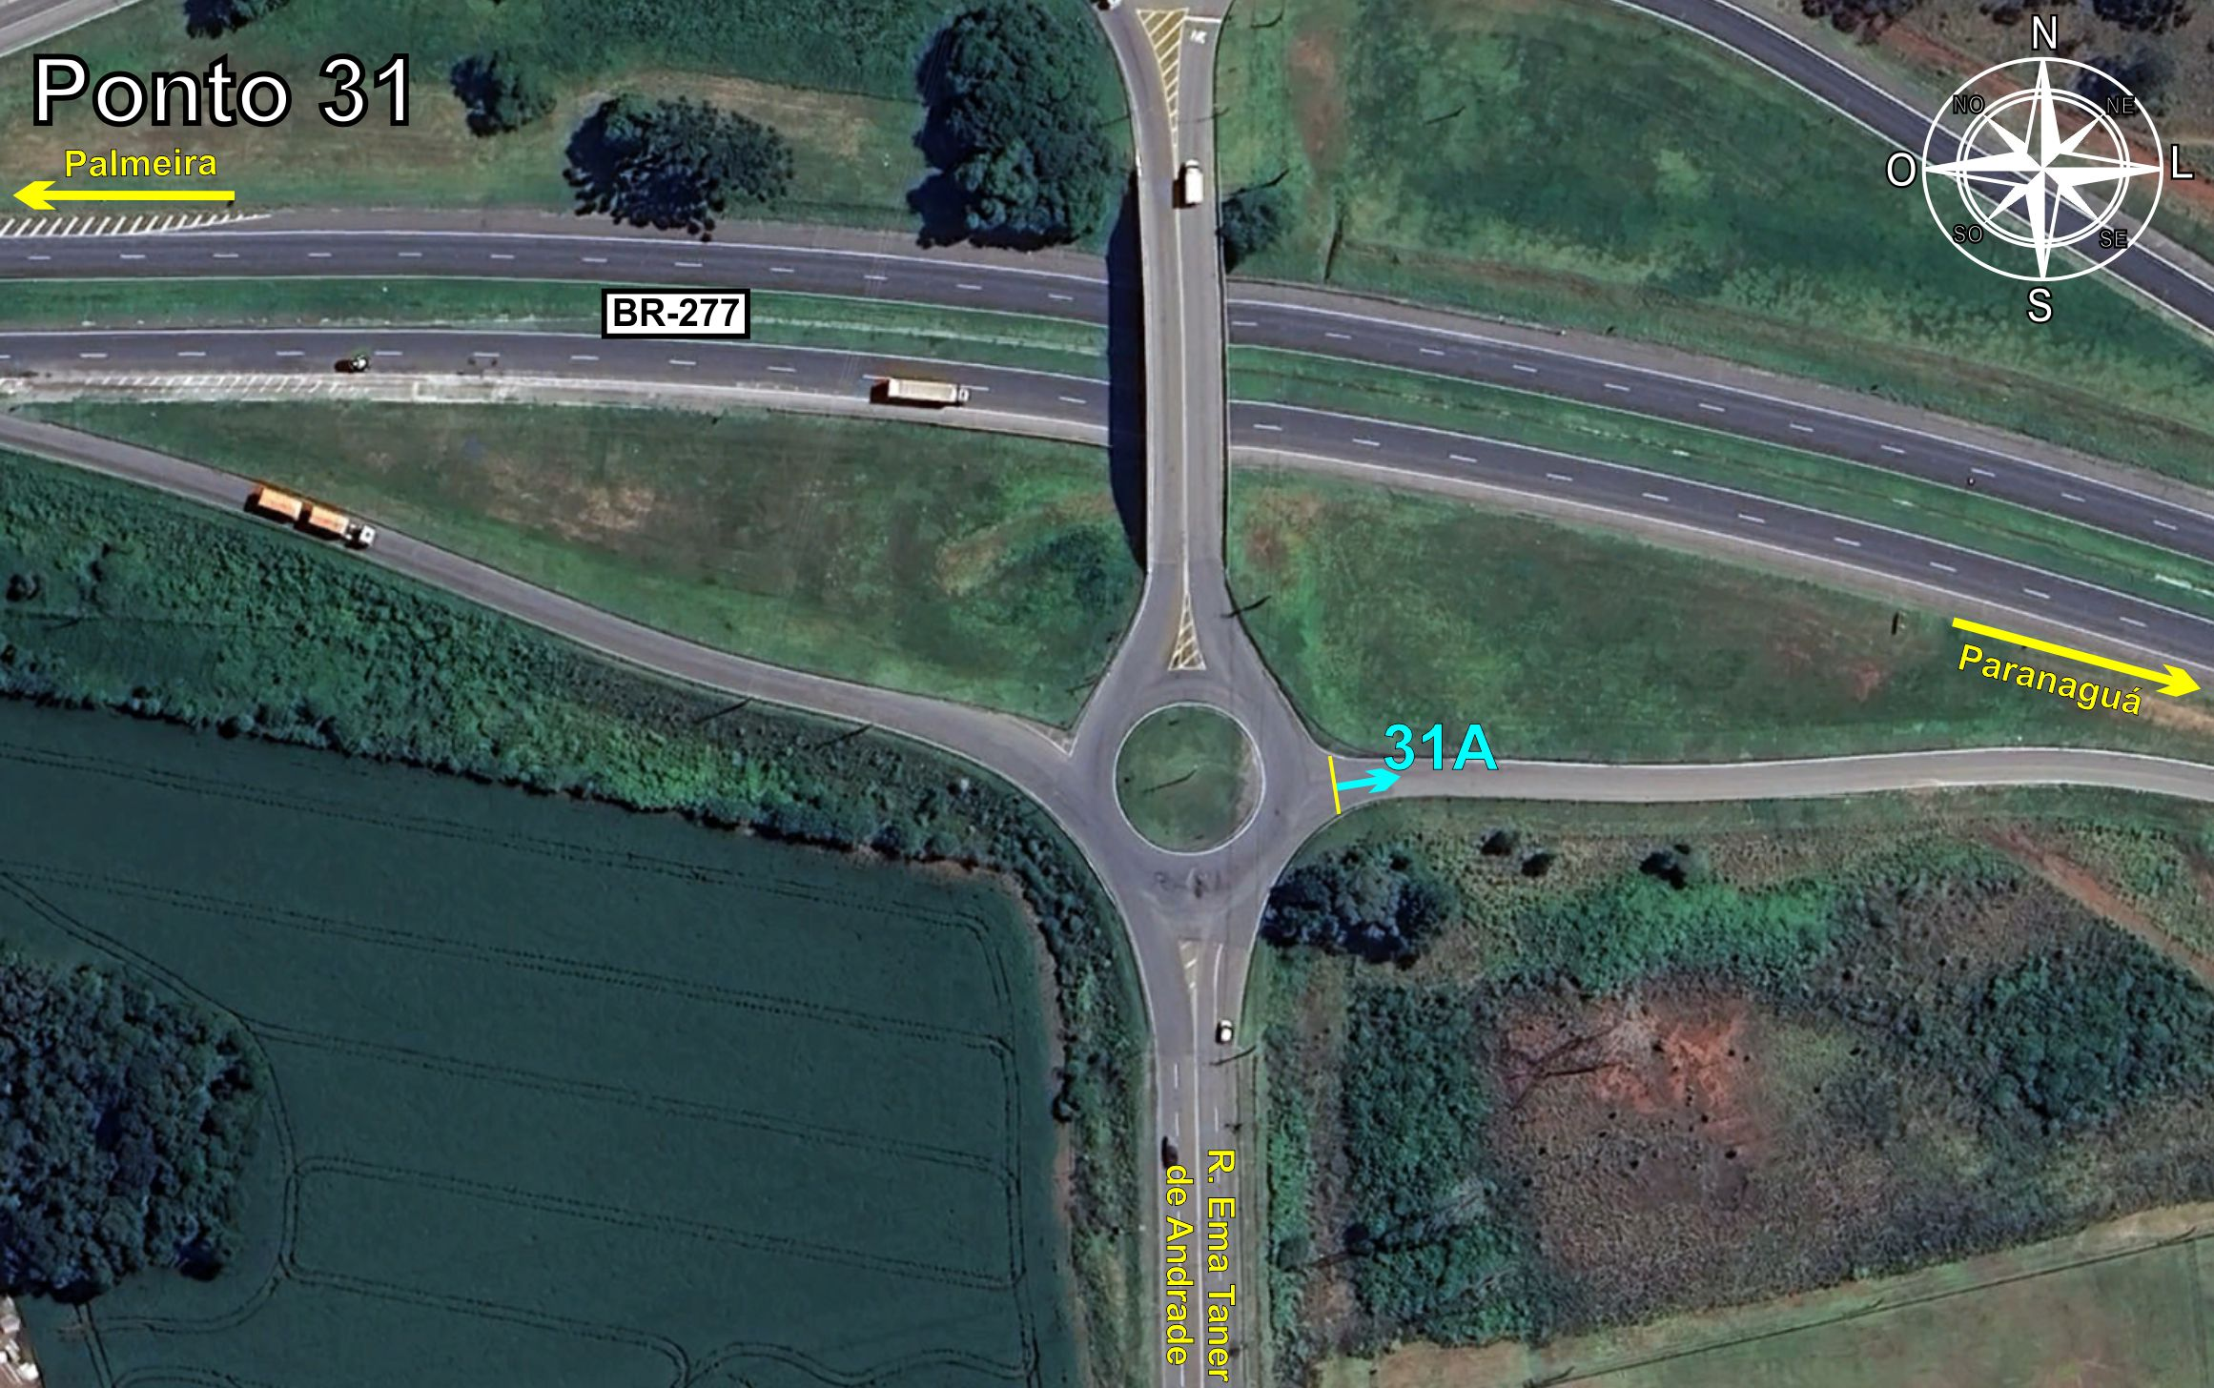
Tabela 2.31: Volumes Contados - Ponto 31
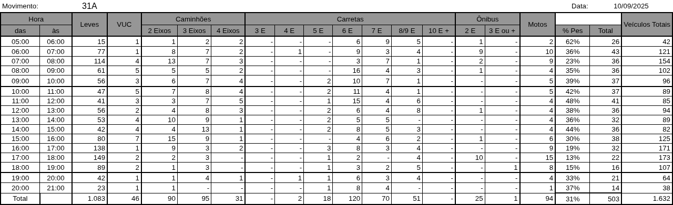
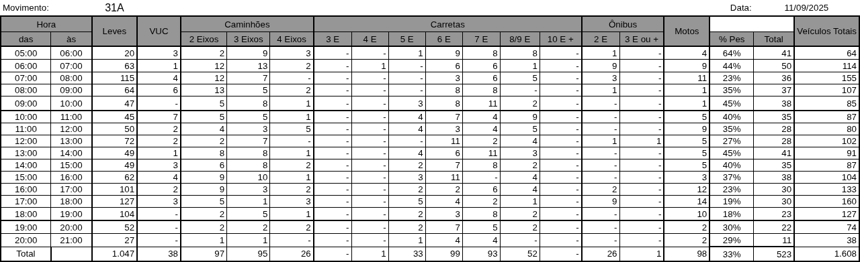
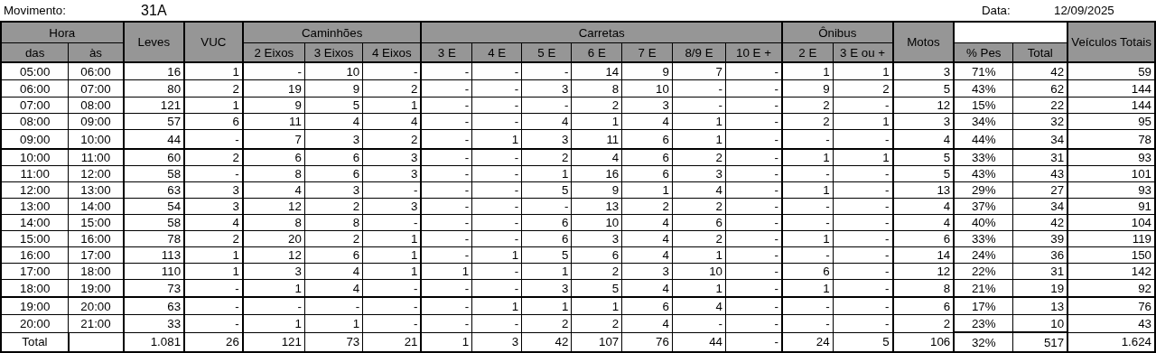

Figura 2.32: Movimentos Contados - Ponto 32
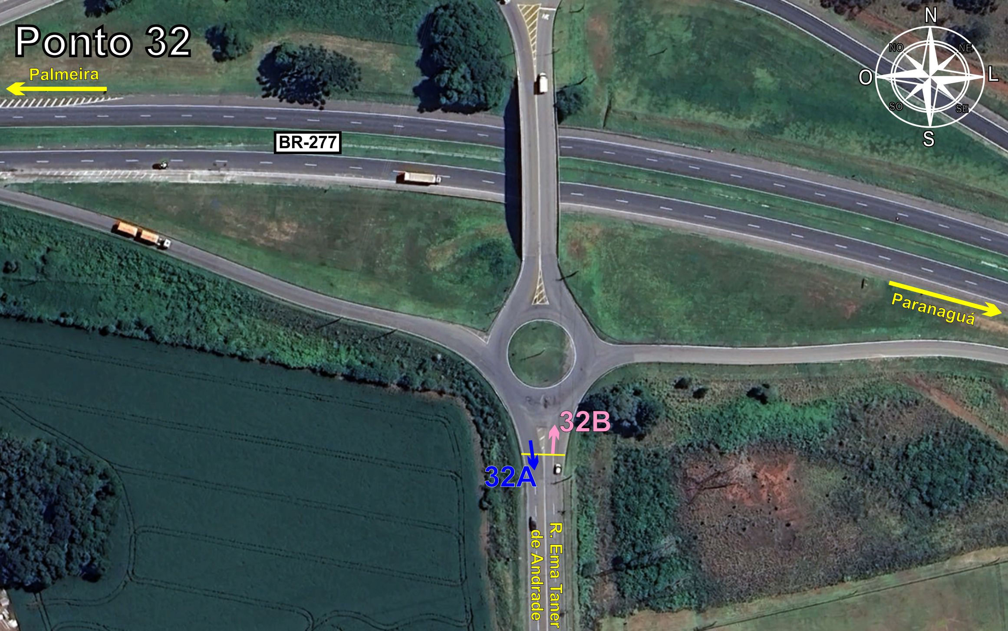
Tabela 2.32: Volumes Contados - Ponto 32
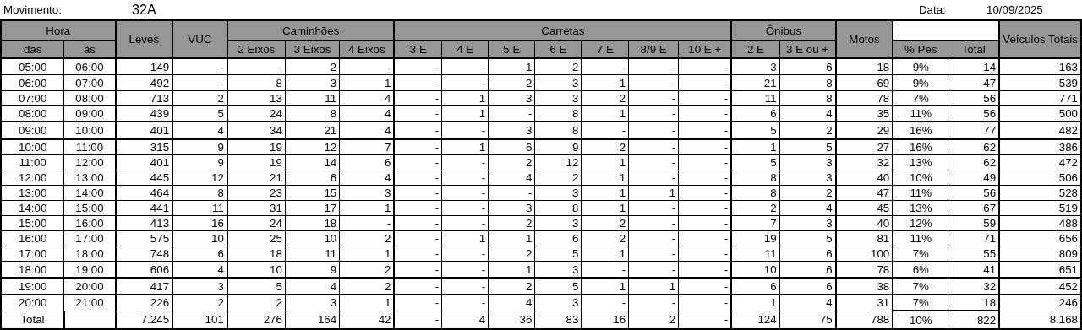
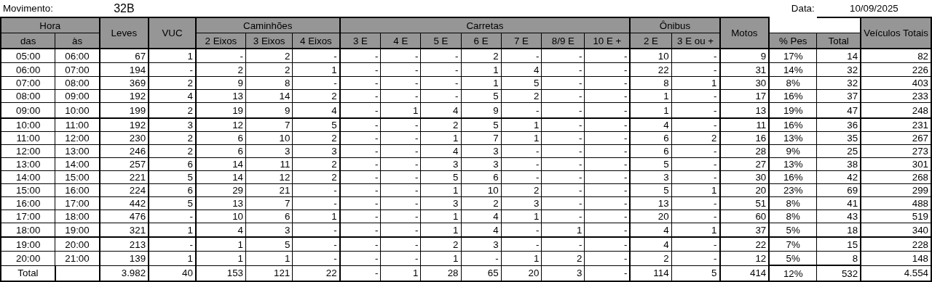
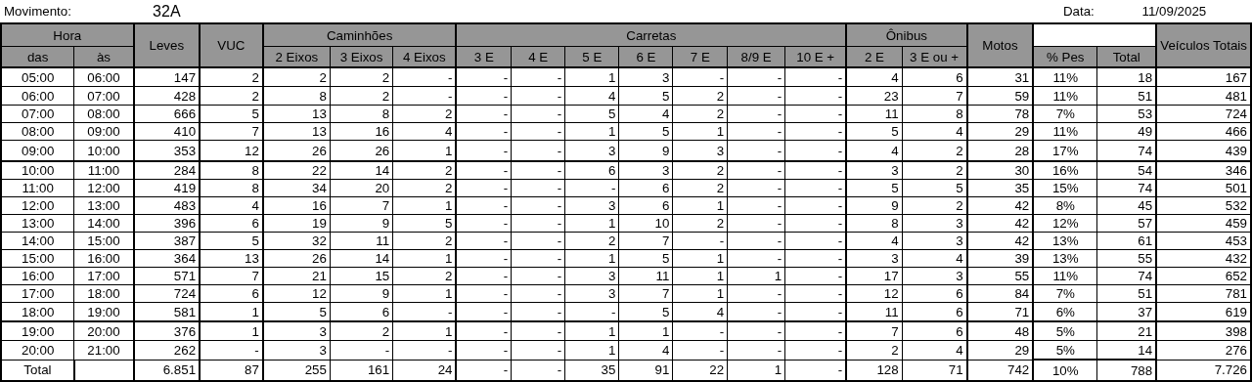
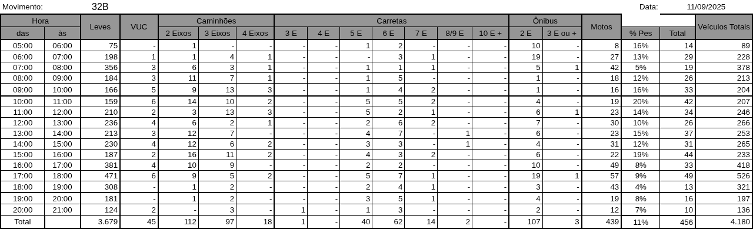
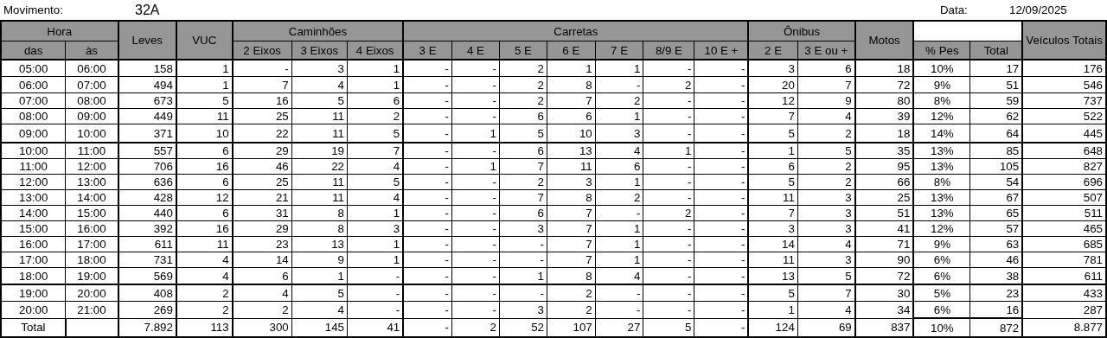
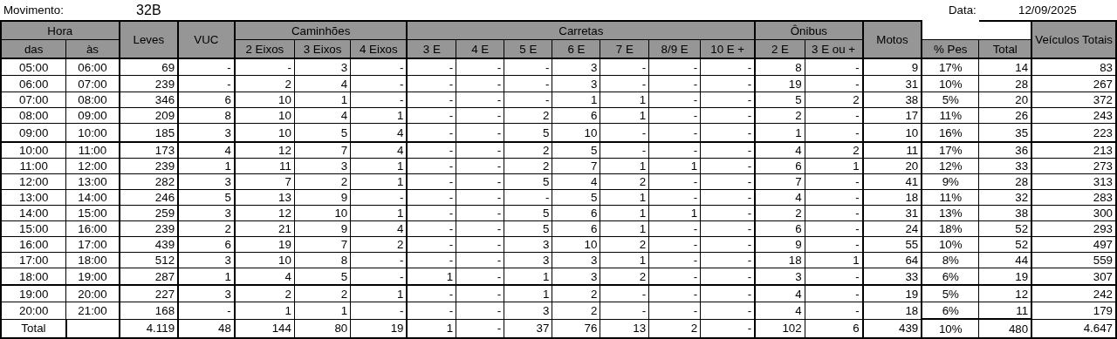

Figura 2.33: Movimentos Contados - Ponto 33
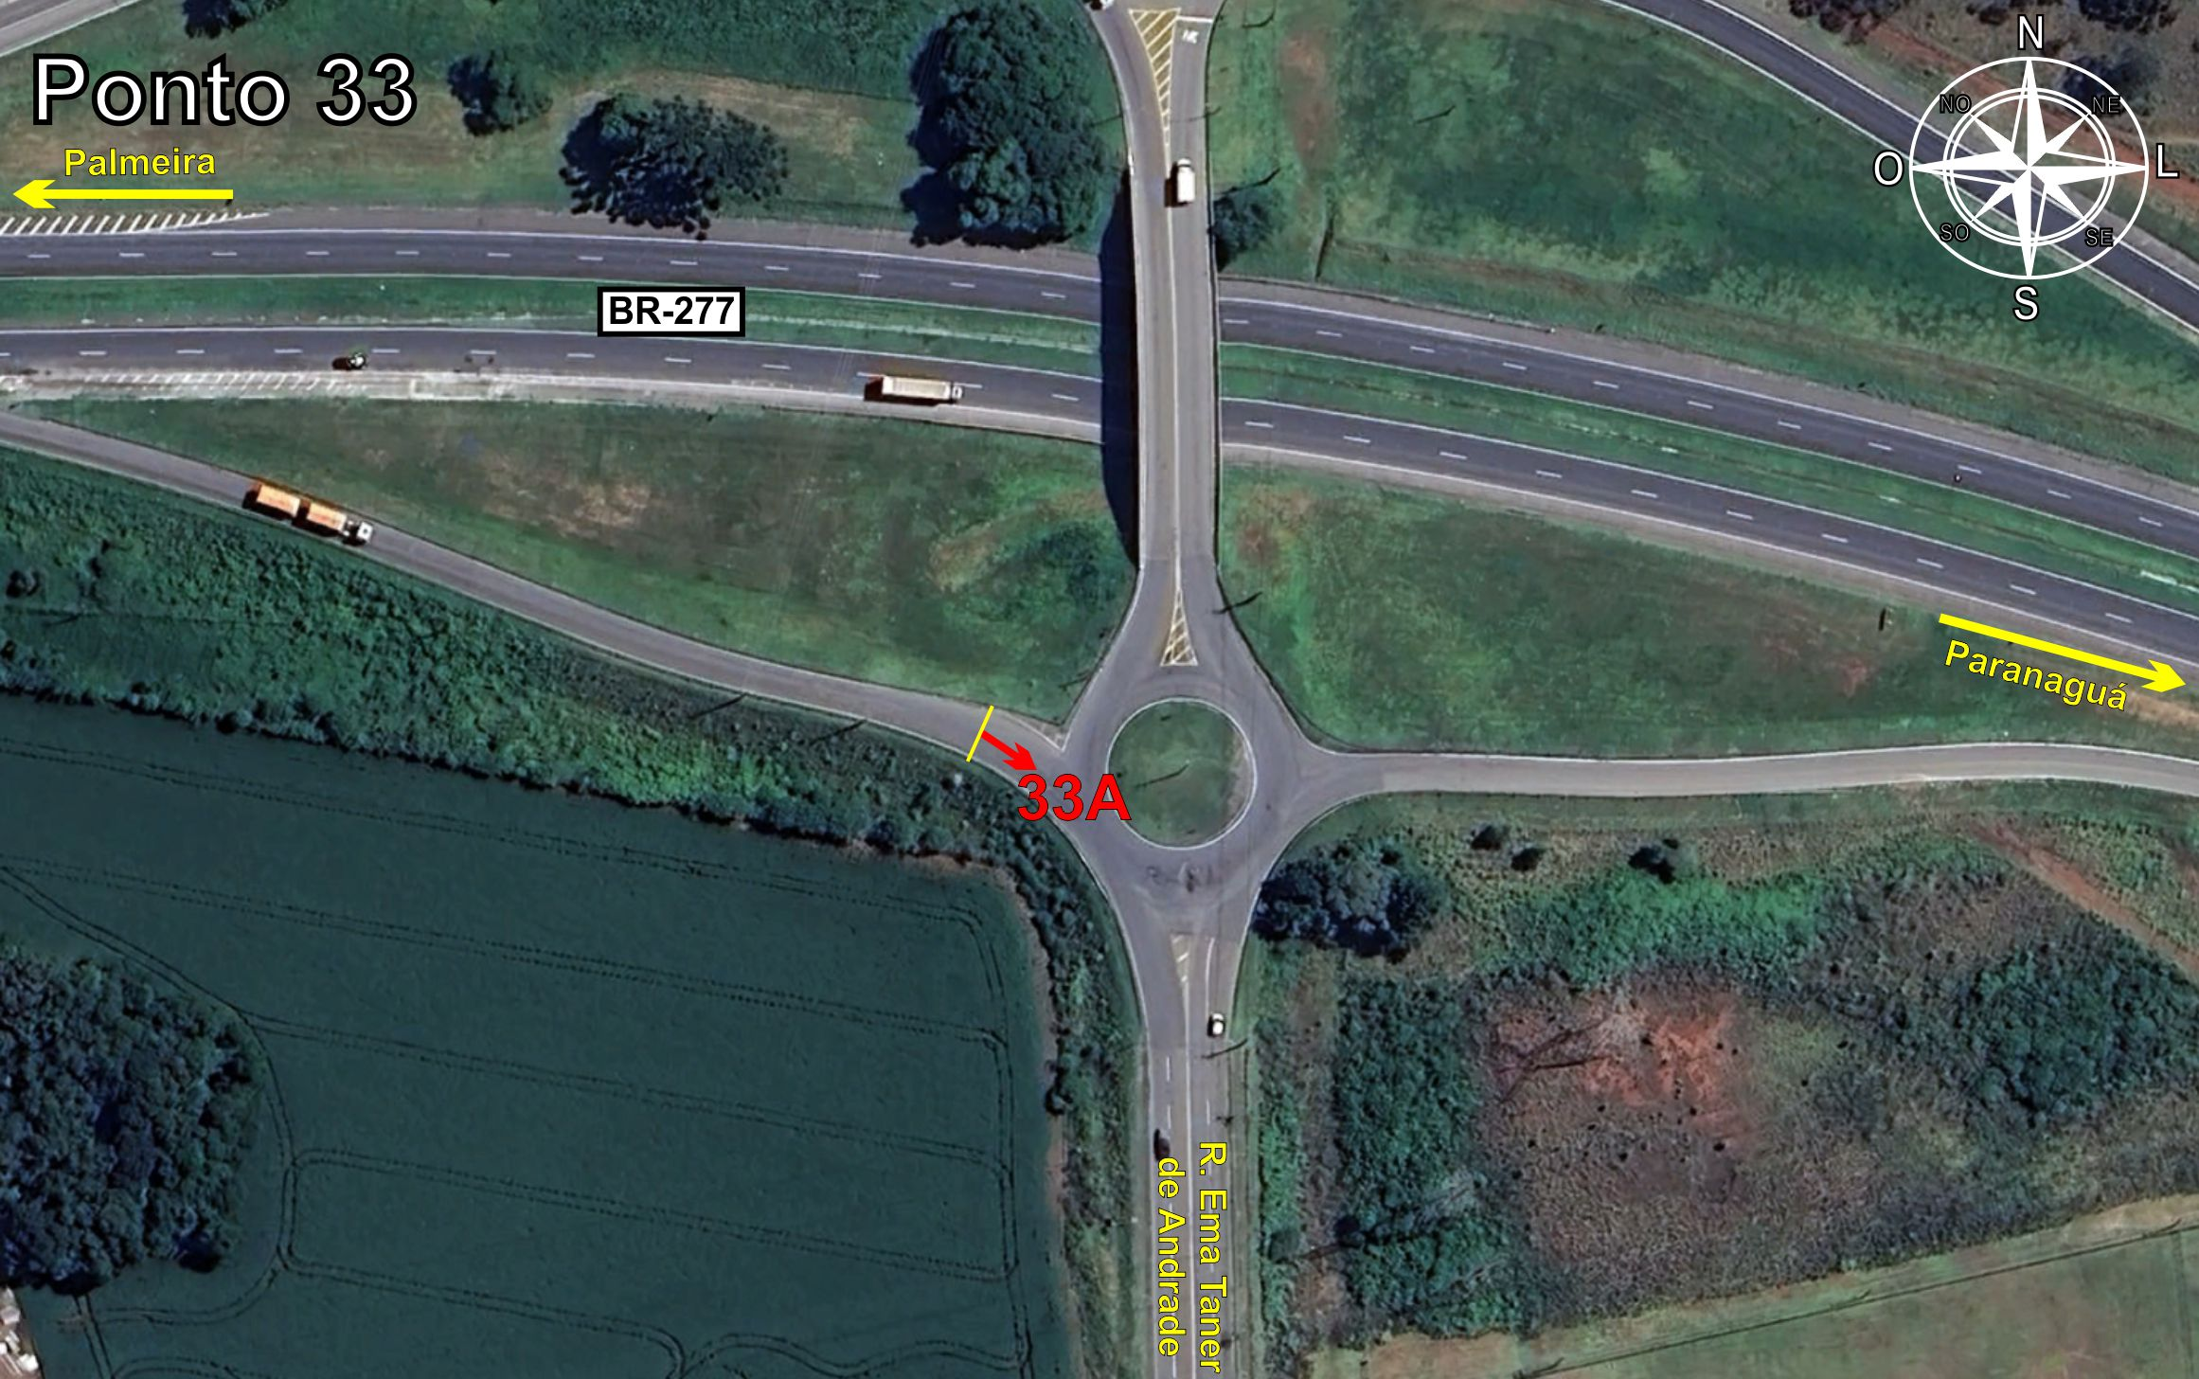
Tabela 2.33: Volumes Contados - Ponto 33
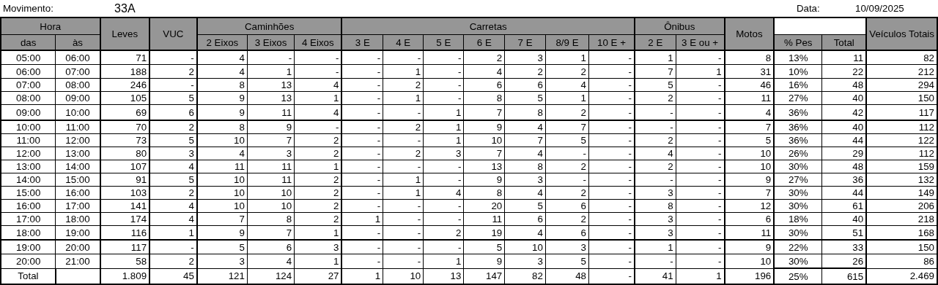
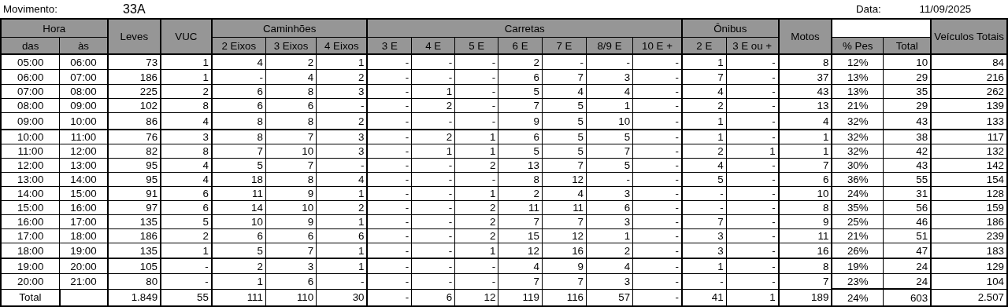
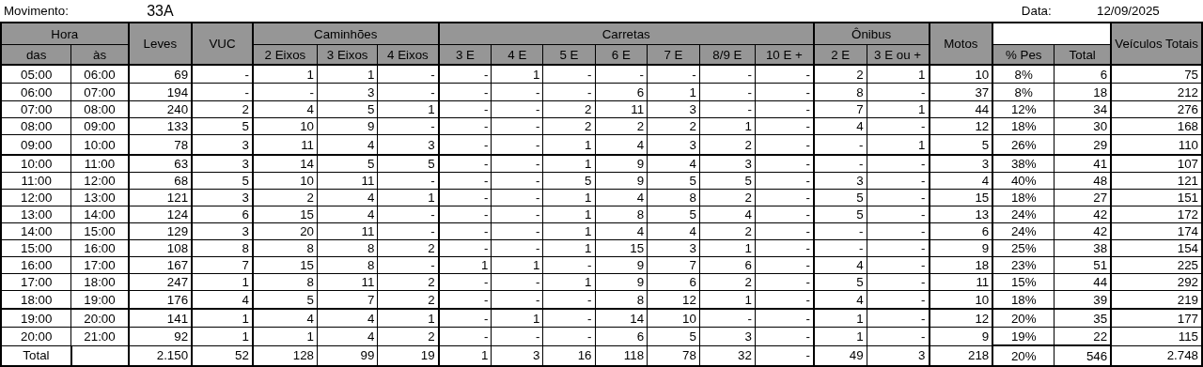

Figura 2.34: Movimentos Contados - Ponto 34
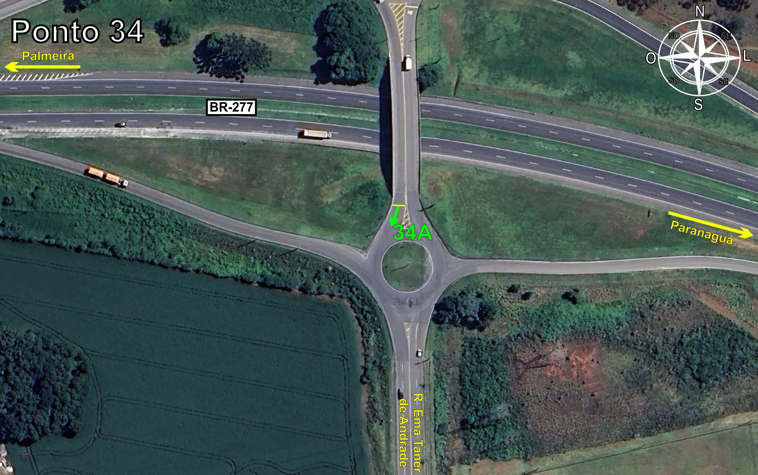
Tabela 2.34: Volumes Contados - Ponto 34
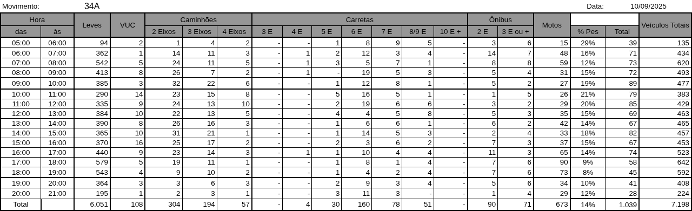
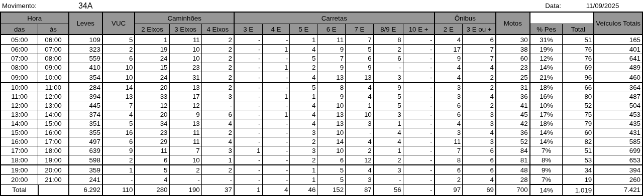
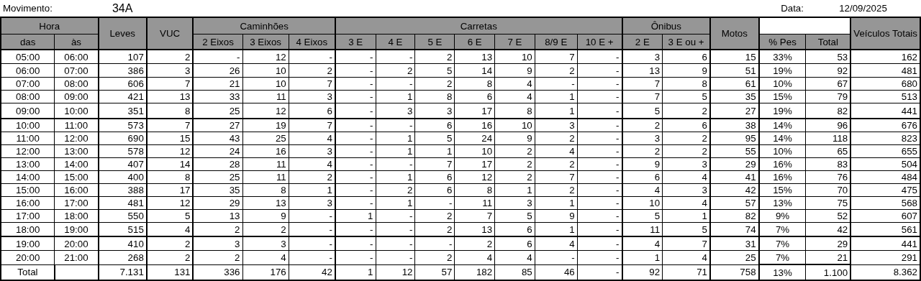

Figura 2.35: Movimentos Contados - Ponto 35
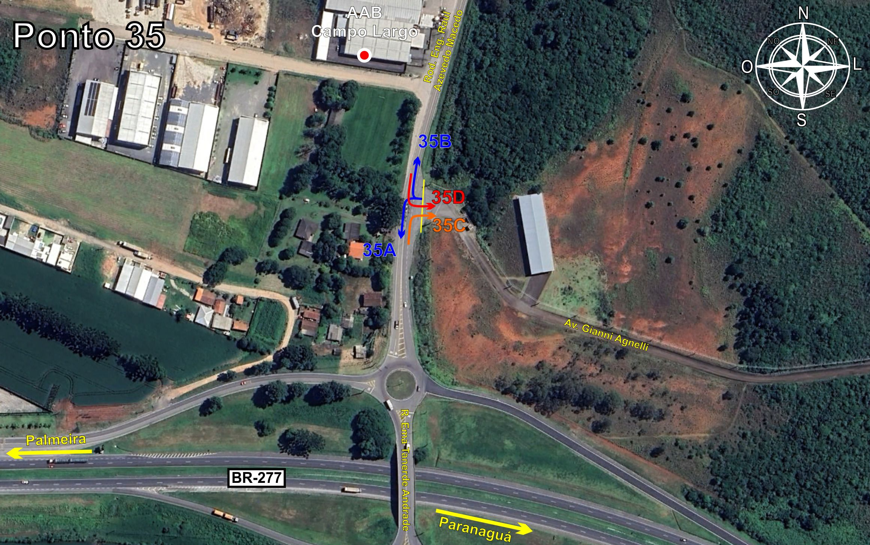
Tabela 2.35: Volumes Contados - Ponto 35
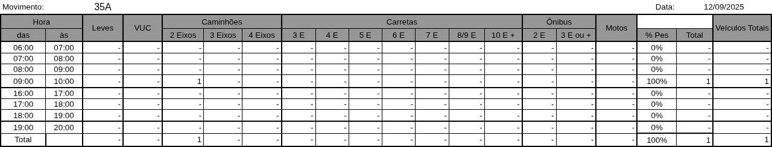
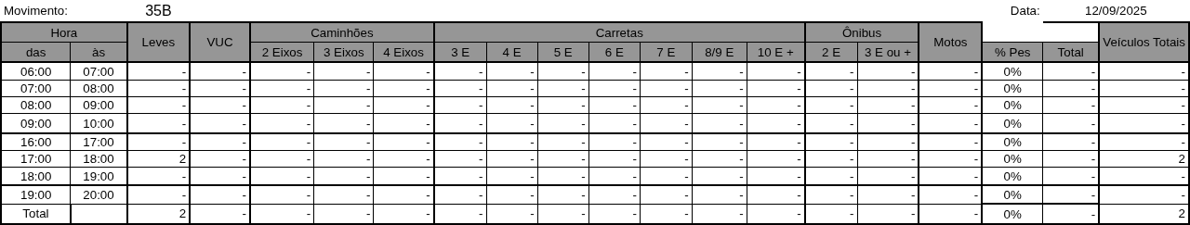
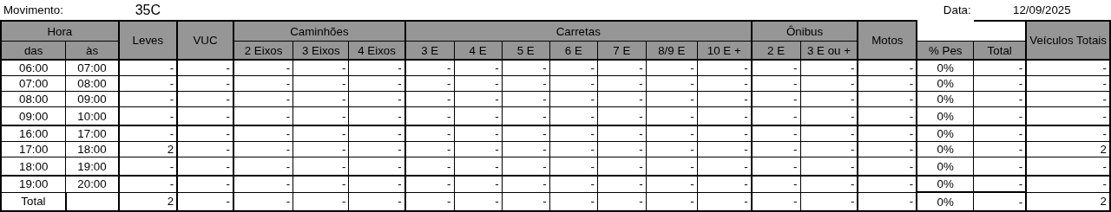
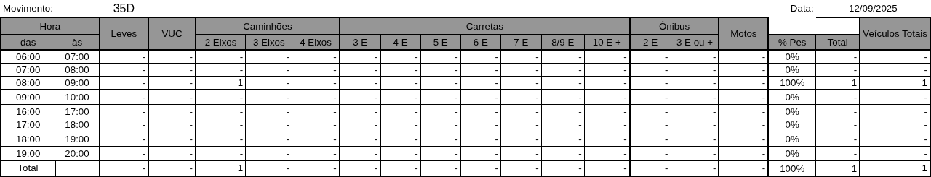

Figura 2.36: Movimentos Contados - Ponto 36
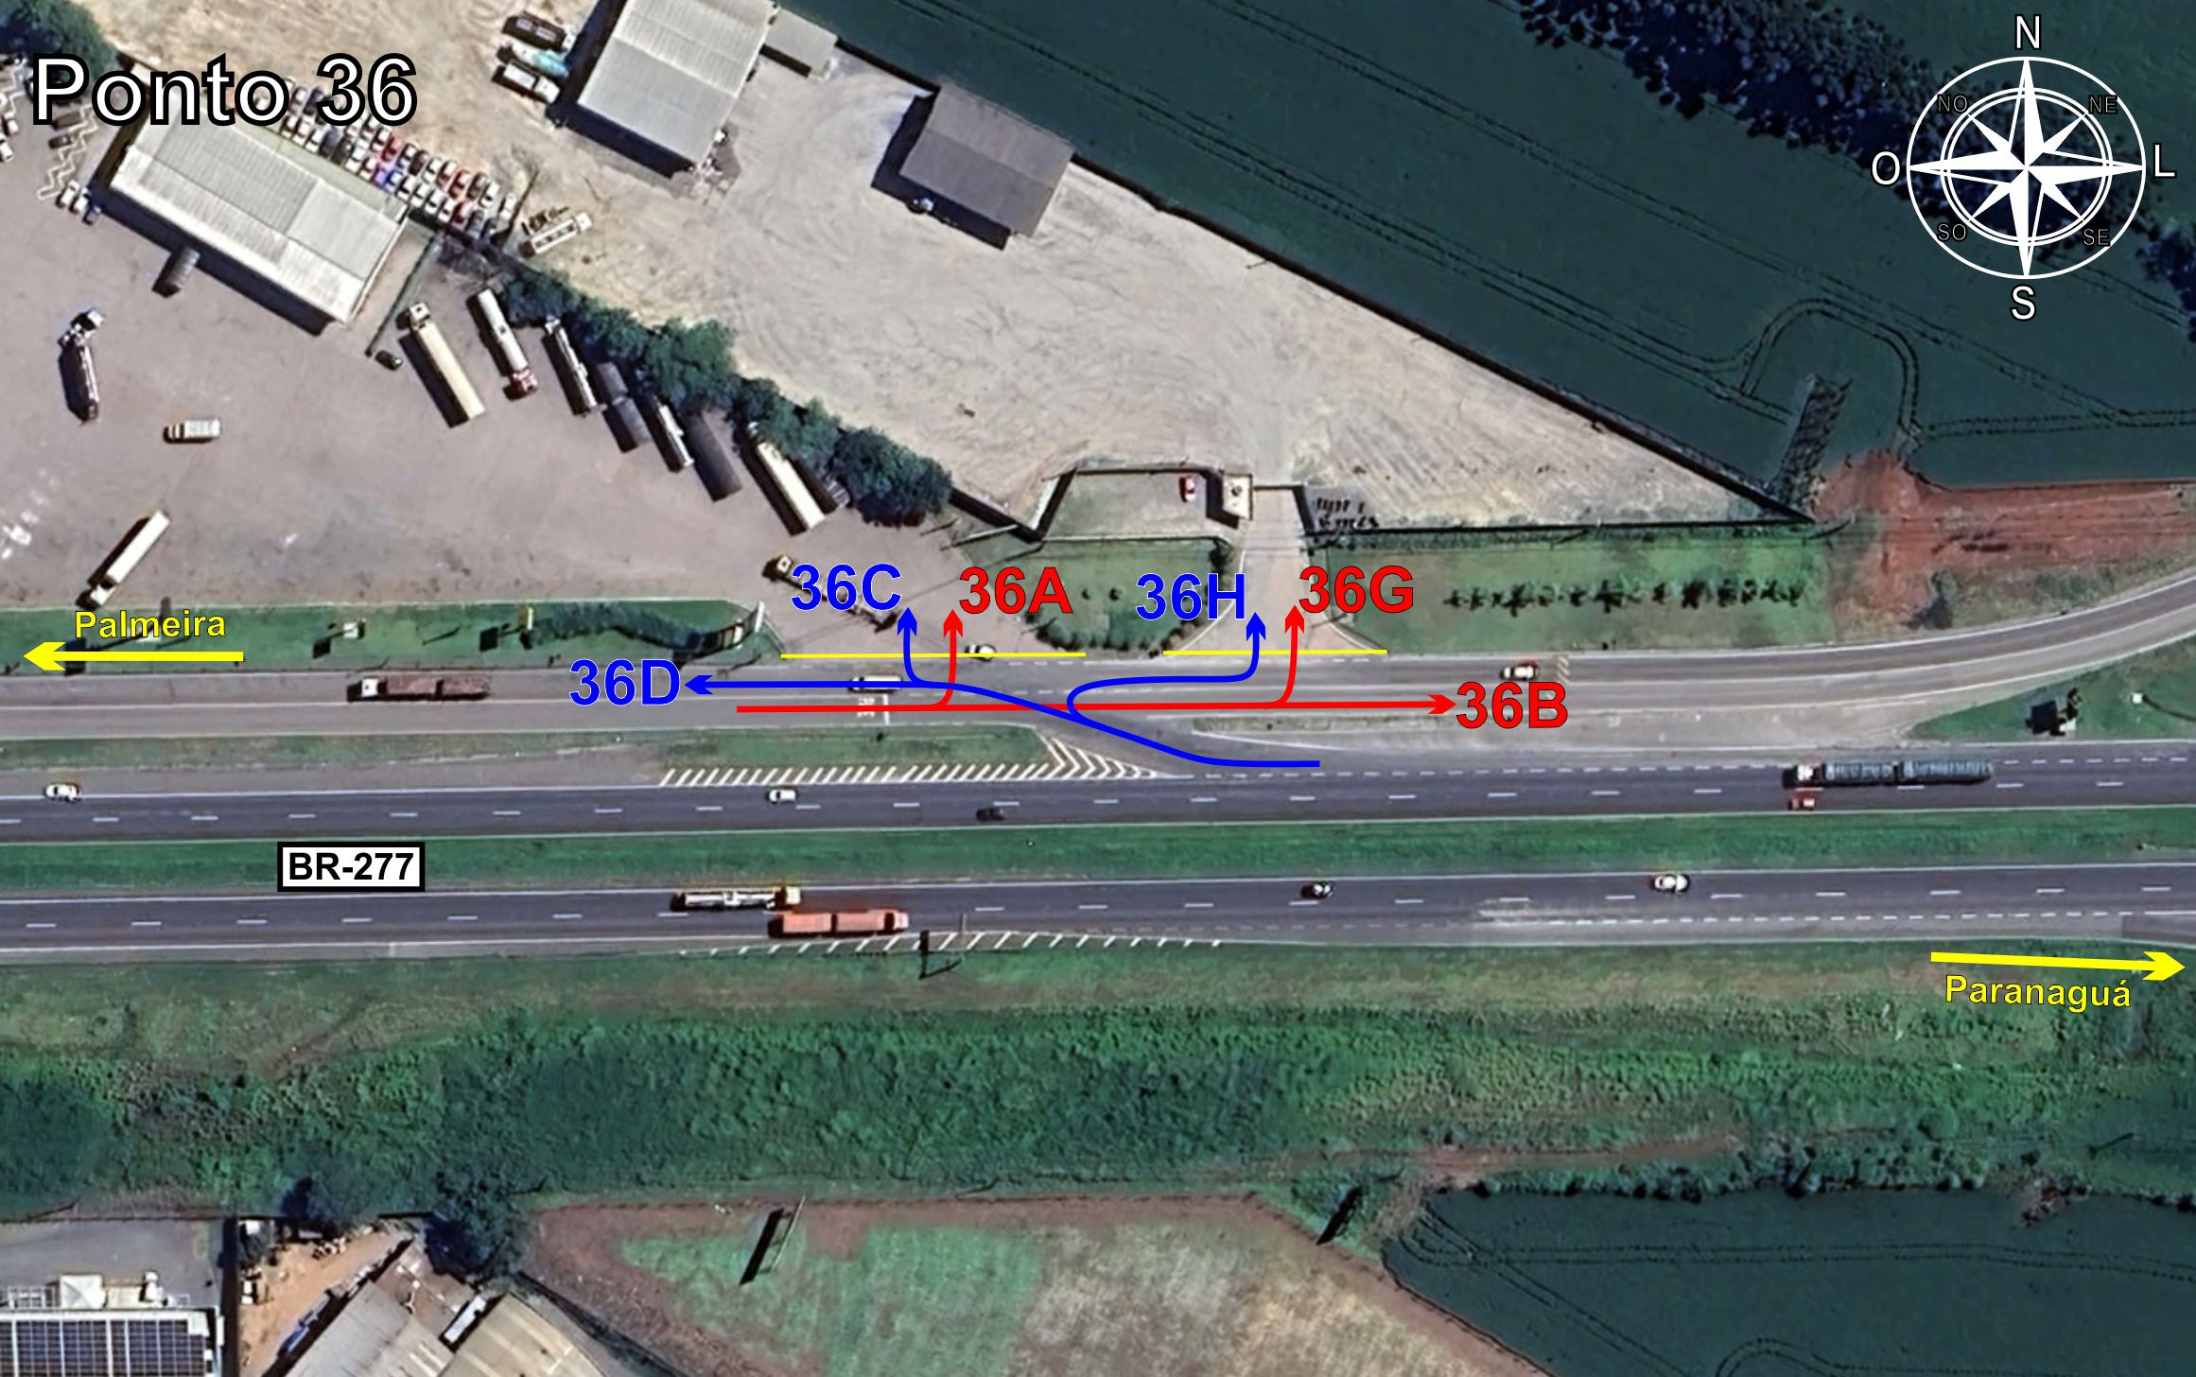
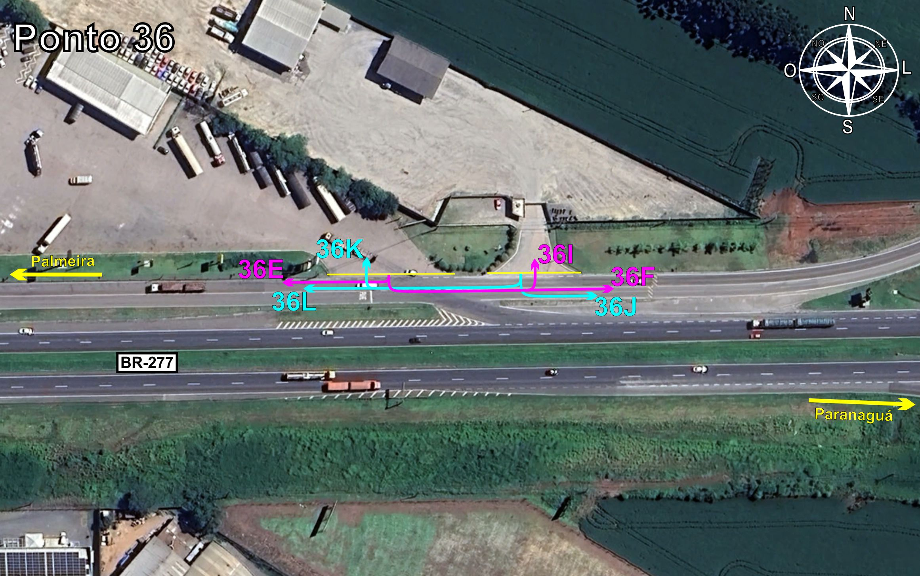
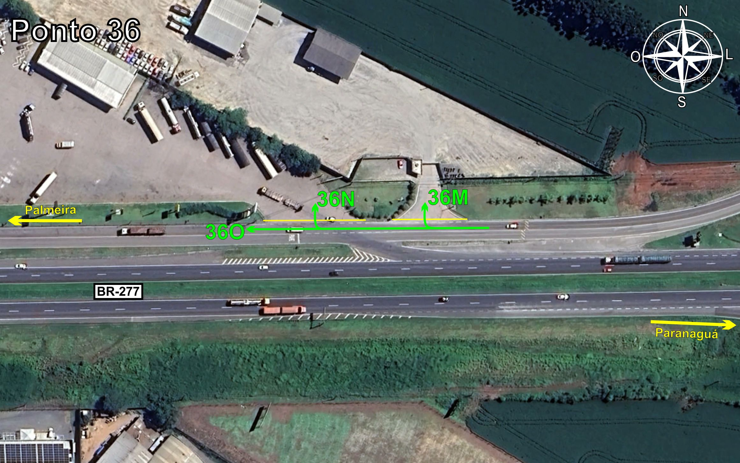
Tabela 2.36: Volumes Contados - Ponto 36
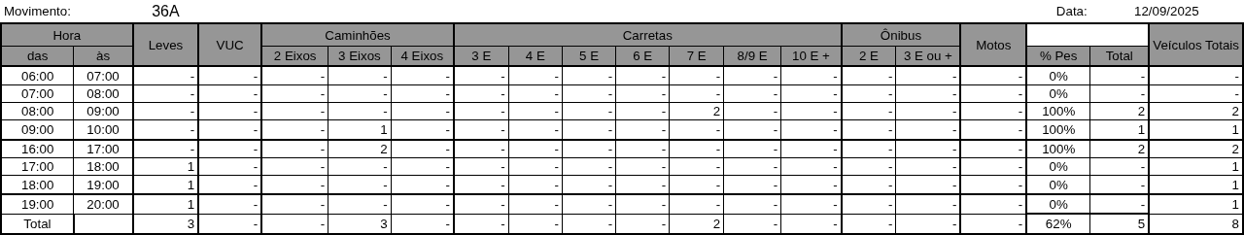
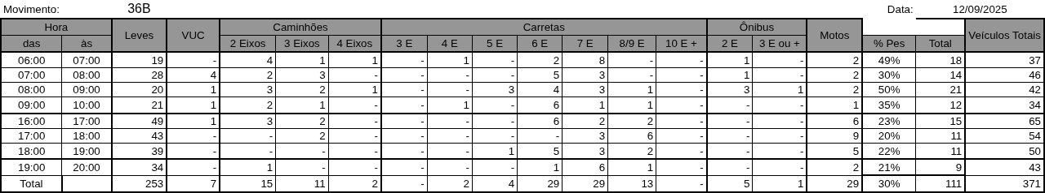
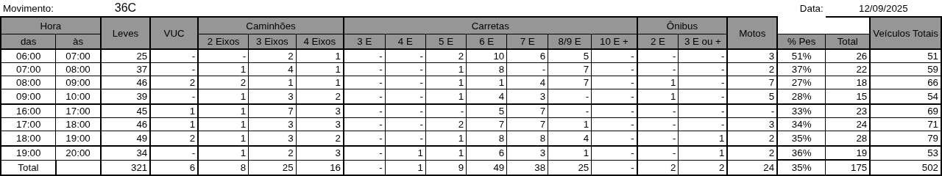
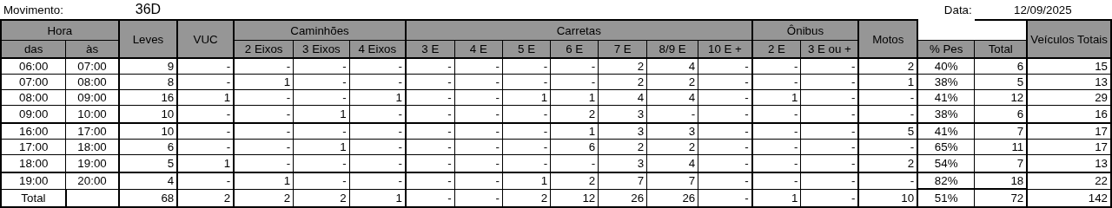
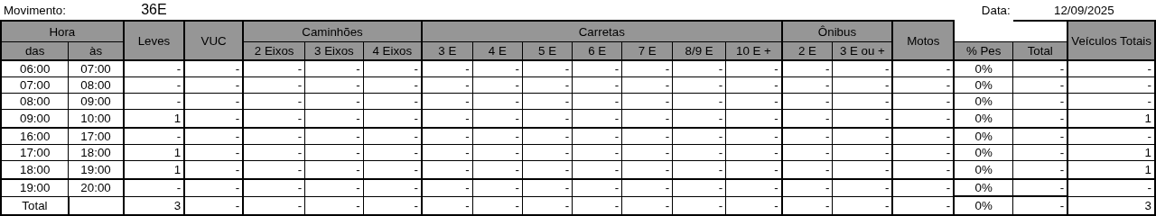
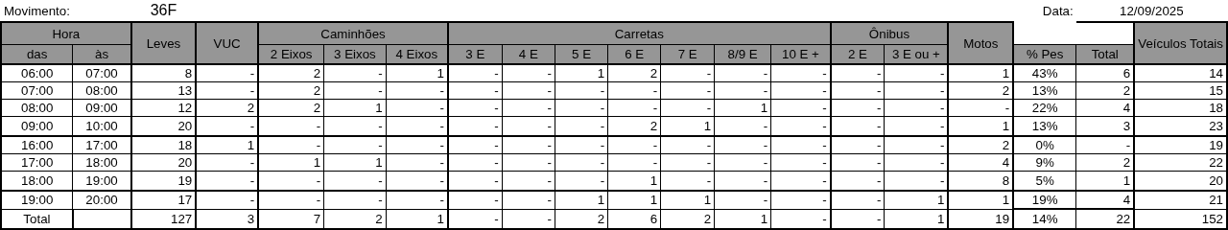
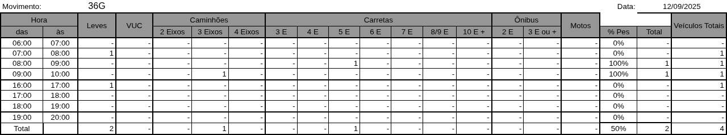
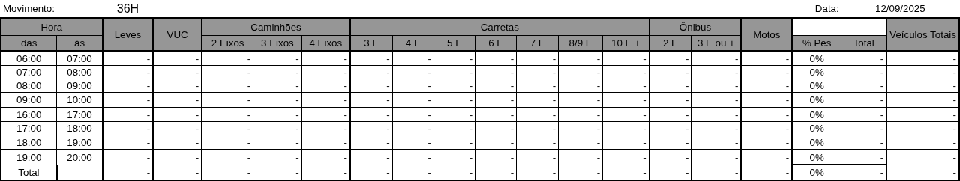
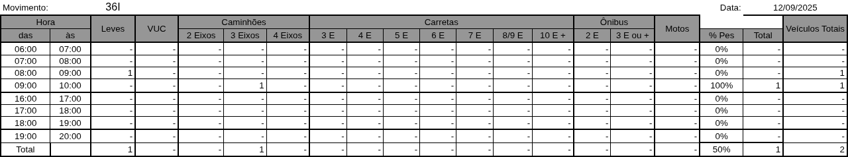
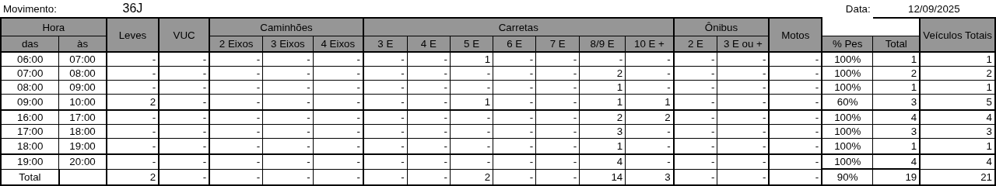
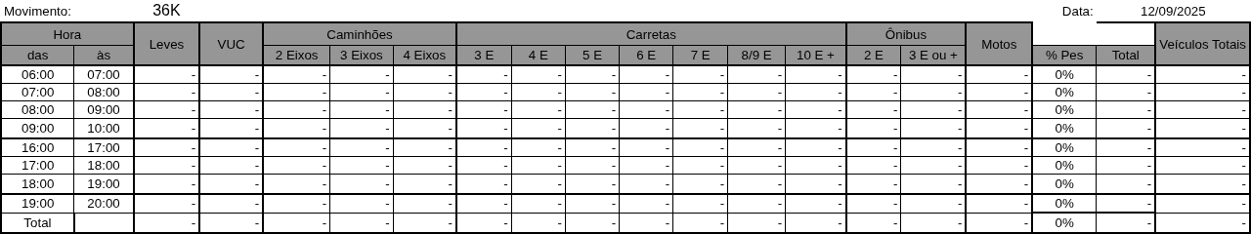
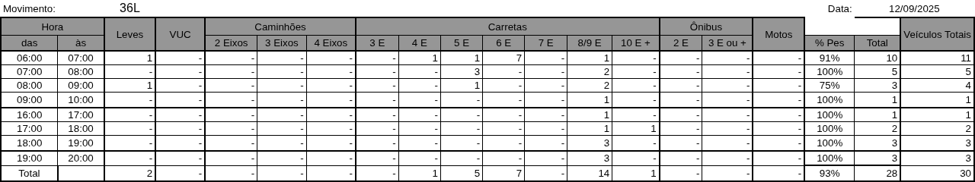
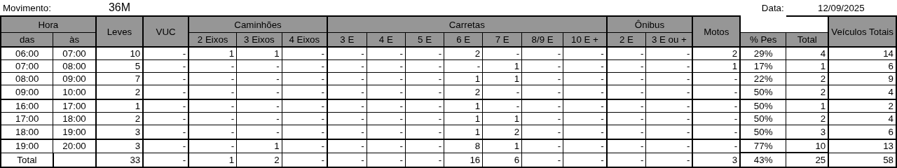
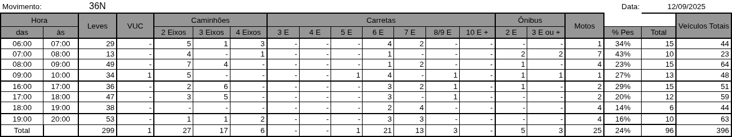
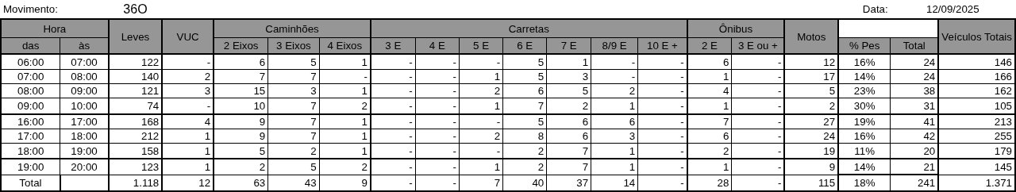

Figura 2.37: Movimentos Contados - Ponto 38
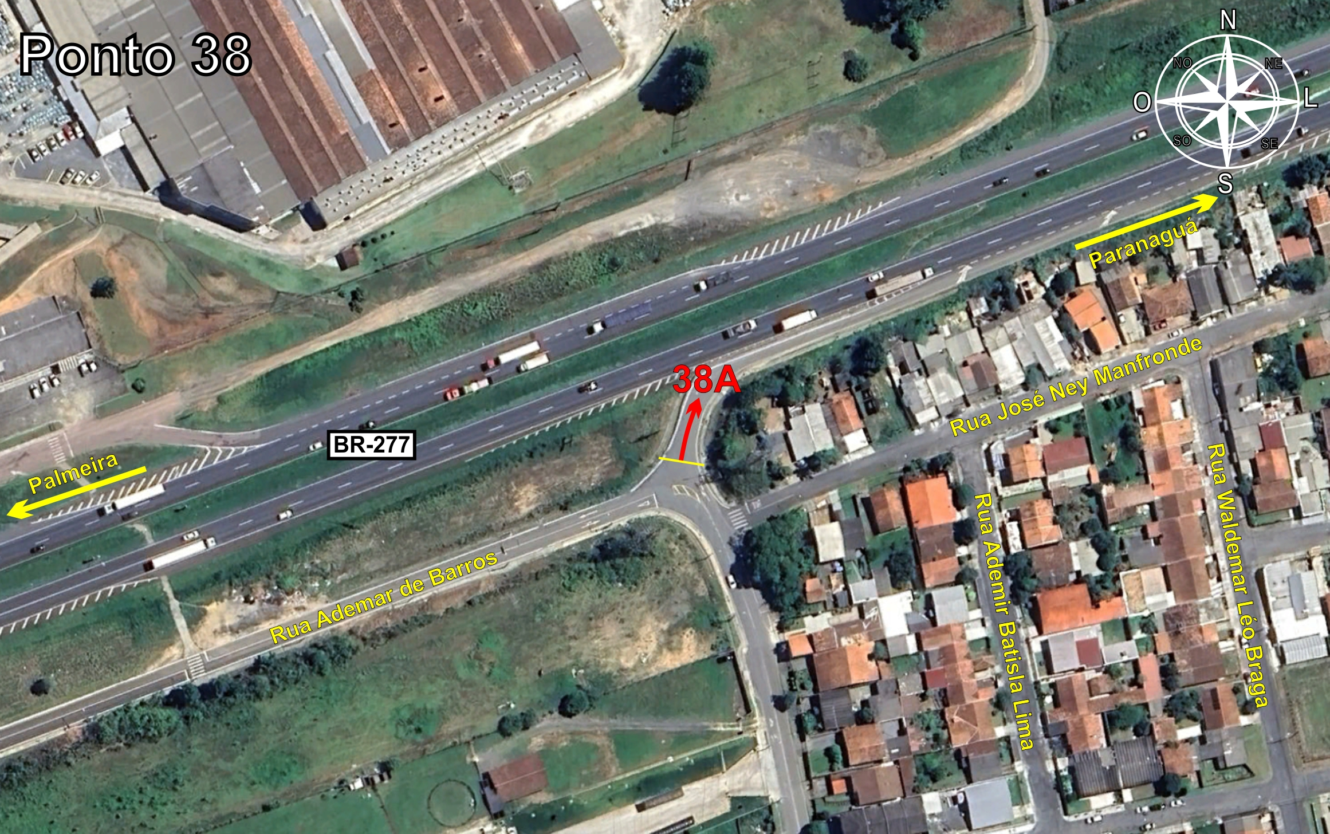
Tabela 2.37: Volumes Contados - Ponto 38
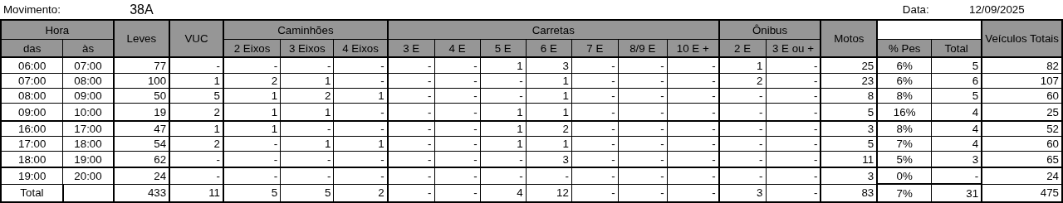

Figura 2.38: Movimentos Contados - Ponto 39
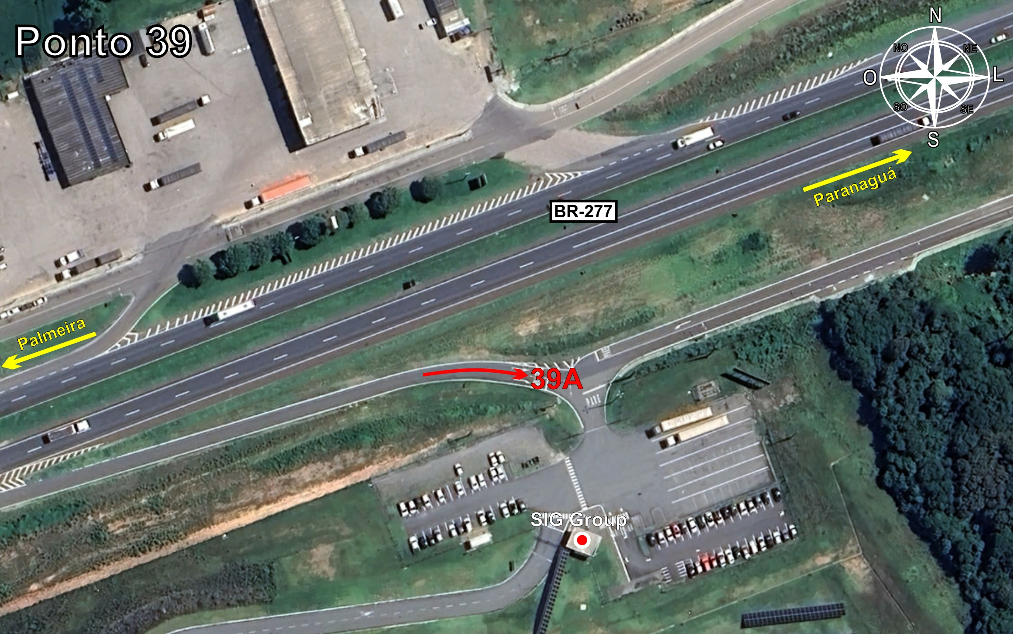
Tabela 2.38: Volumes Contados - Ponto 39
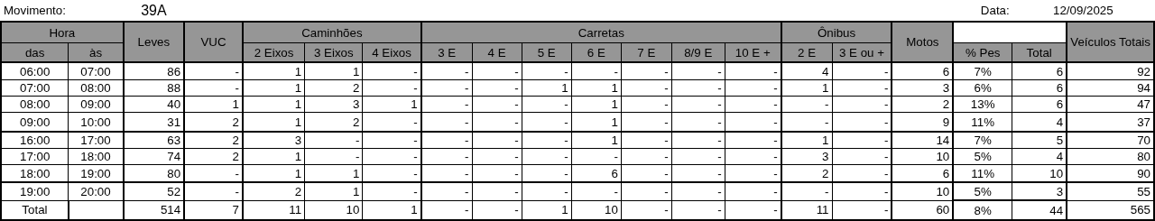

Figura 2.39: Movimentos Contados - Ponto 40
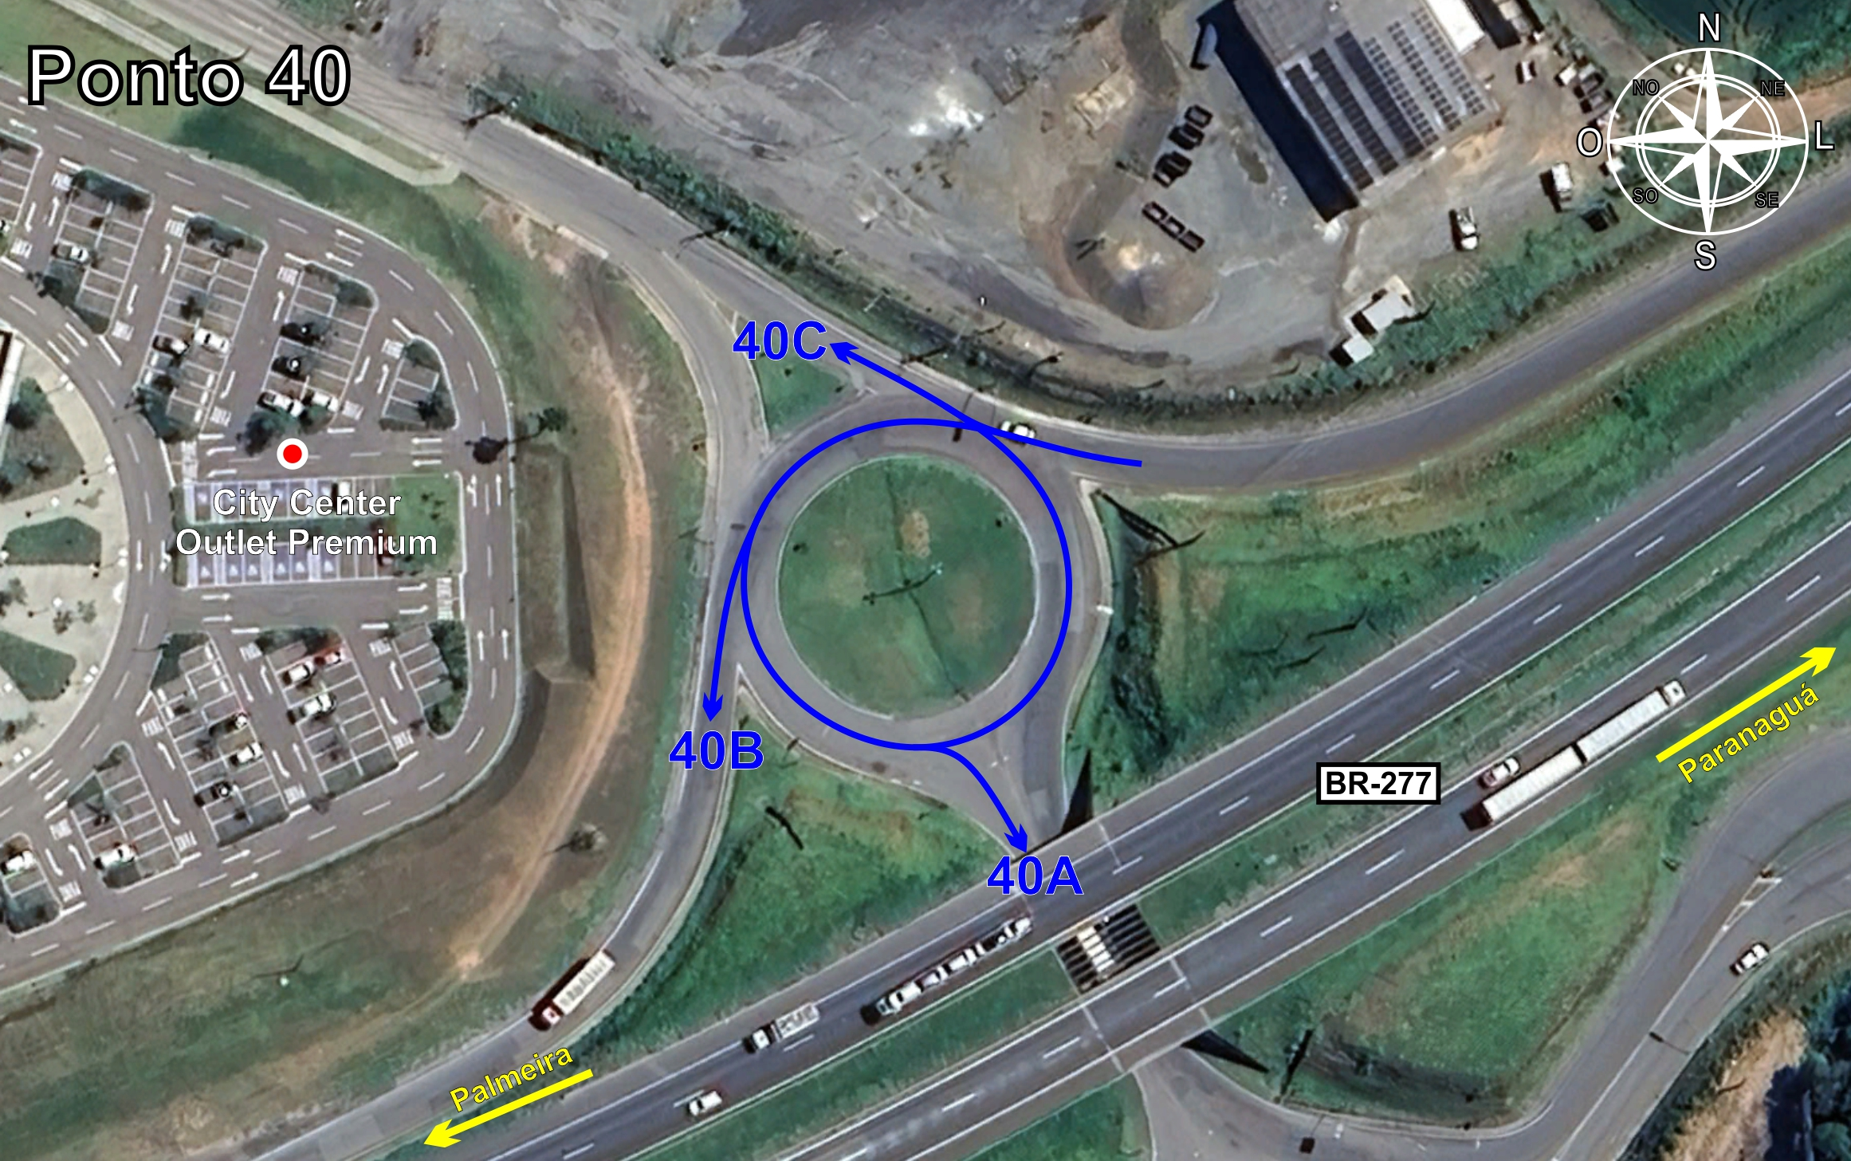
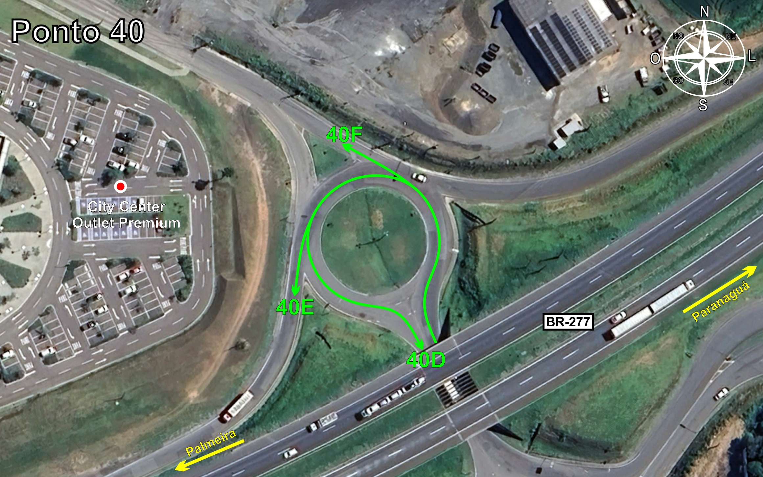
Tabela 2.39: Volumes Contados - Ponto 40
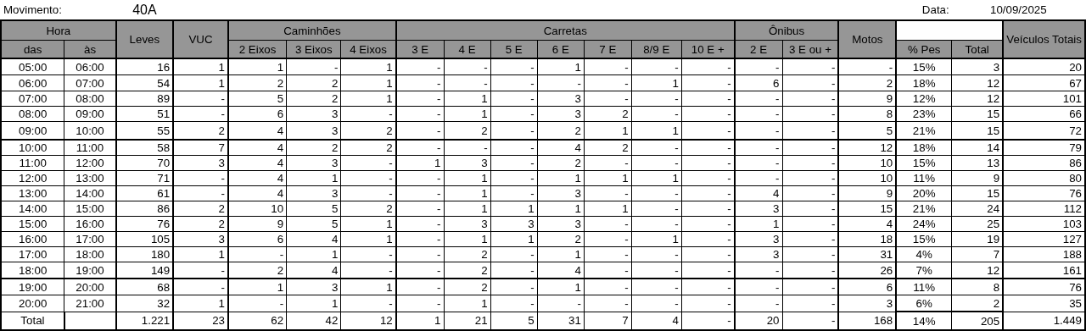
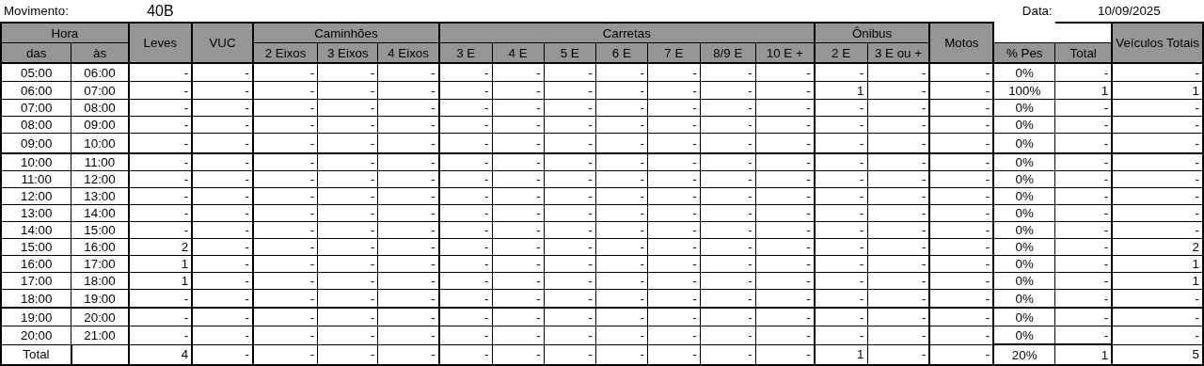
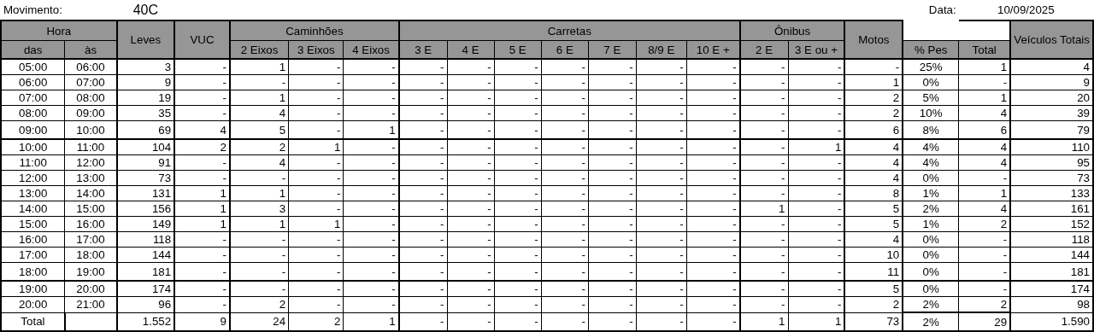
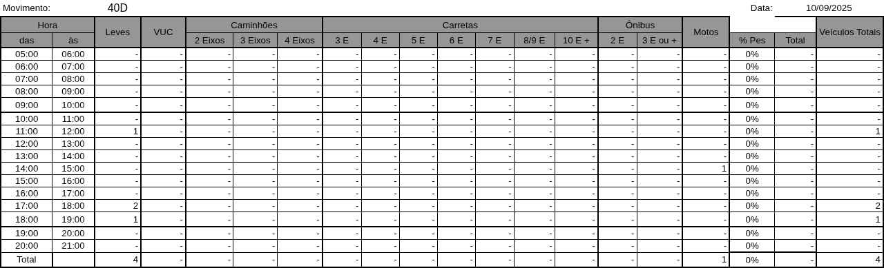
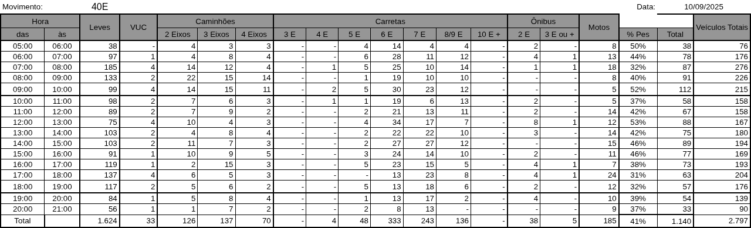
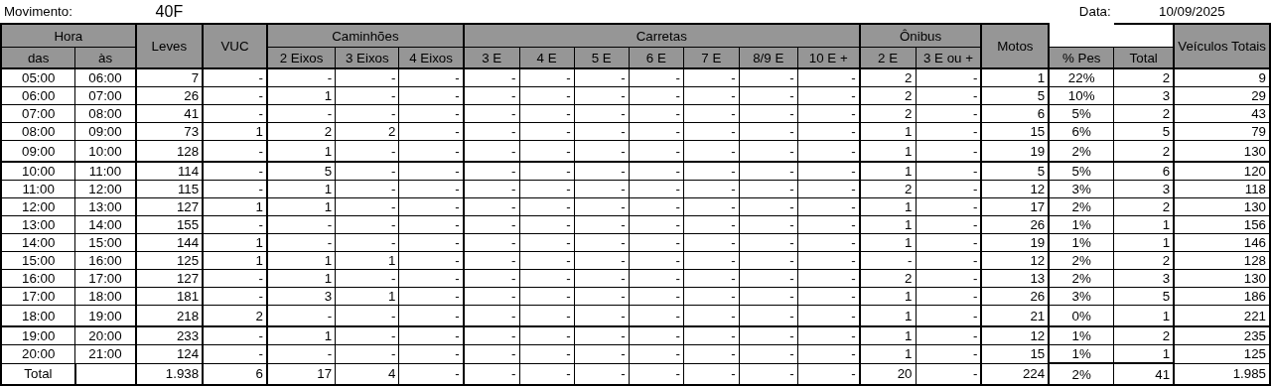
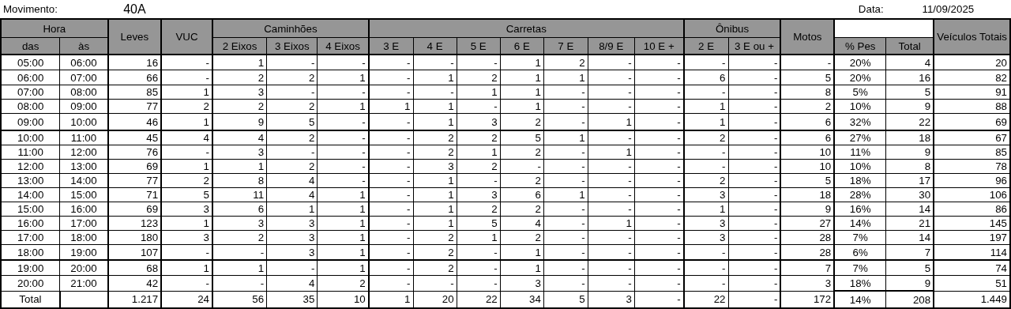
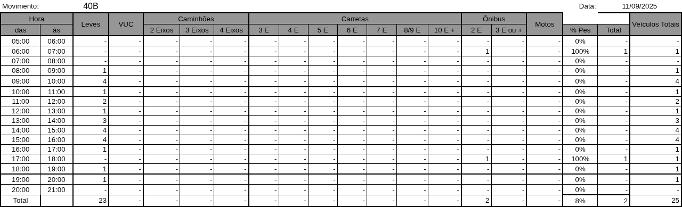
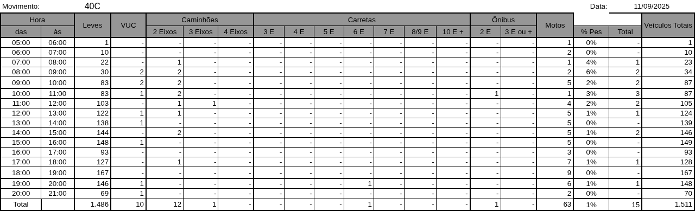
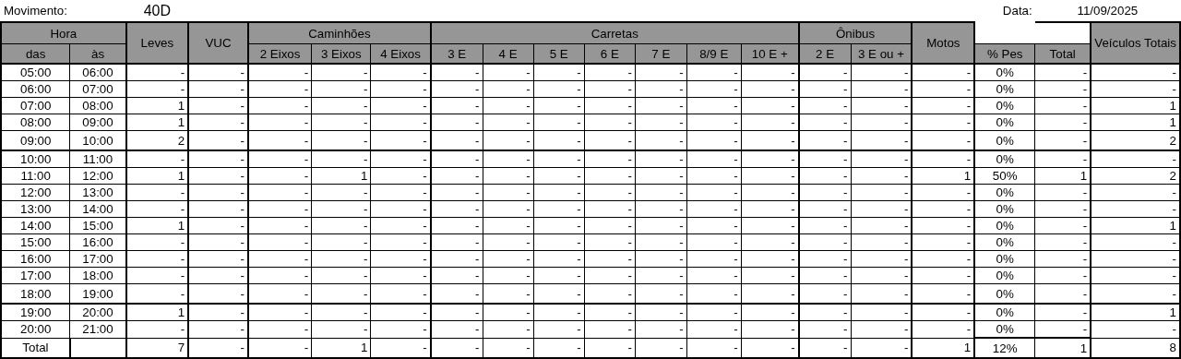
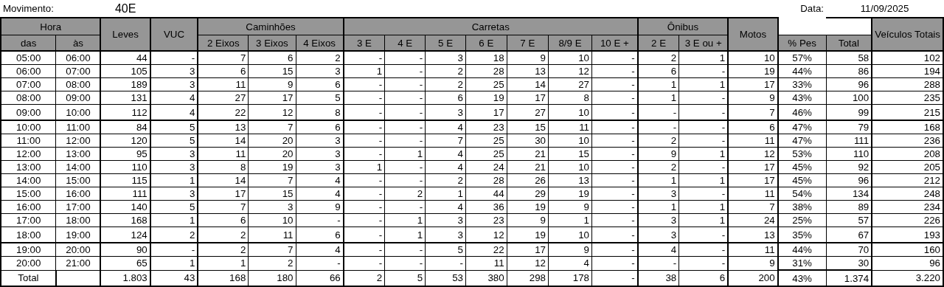
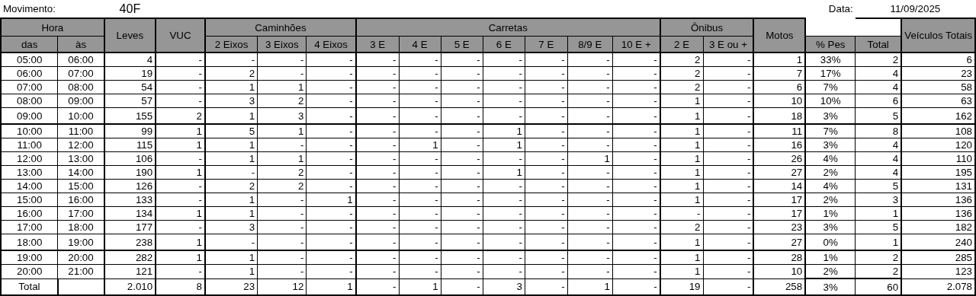
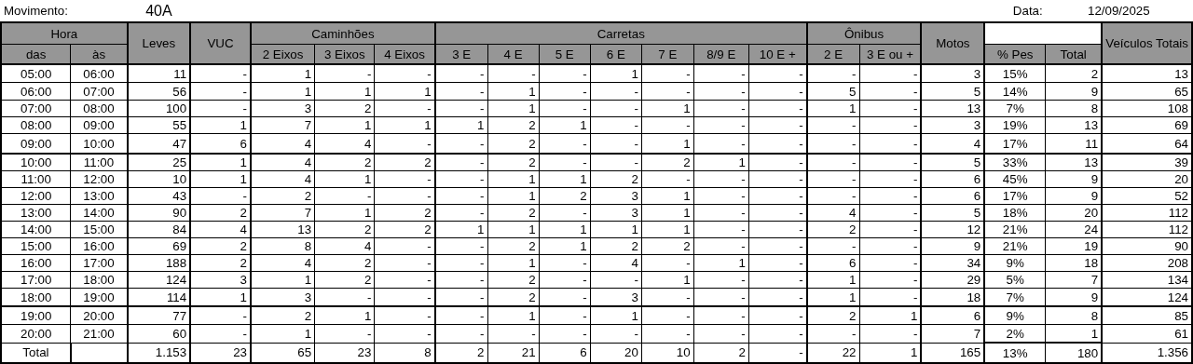
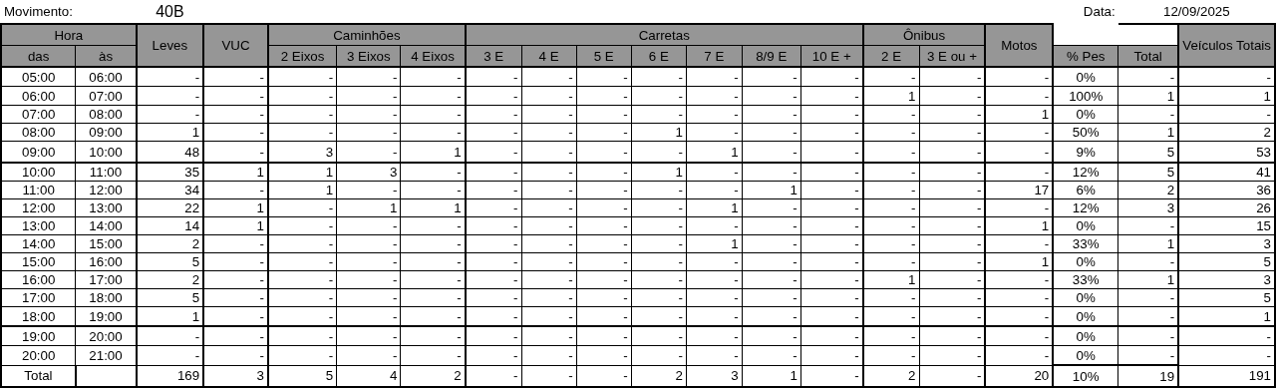
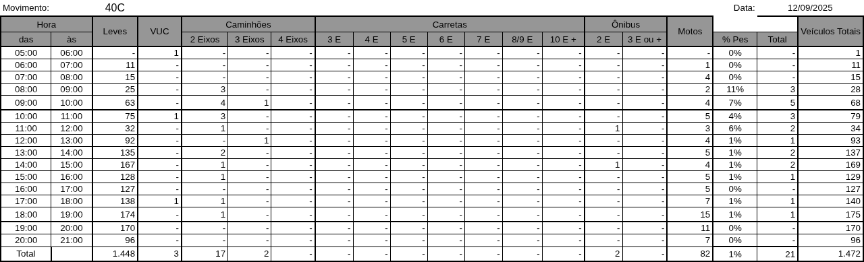
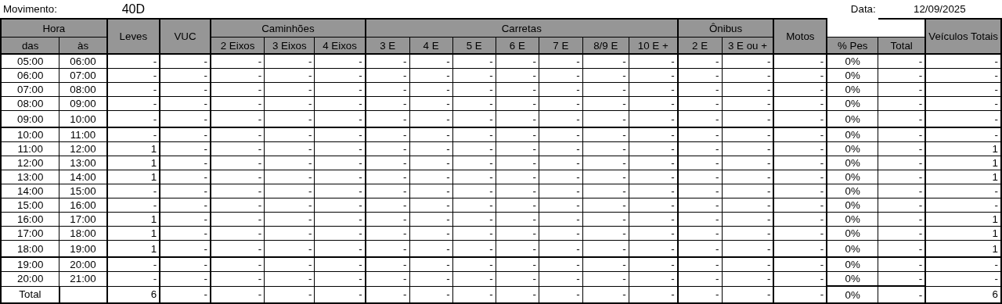
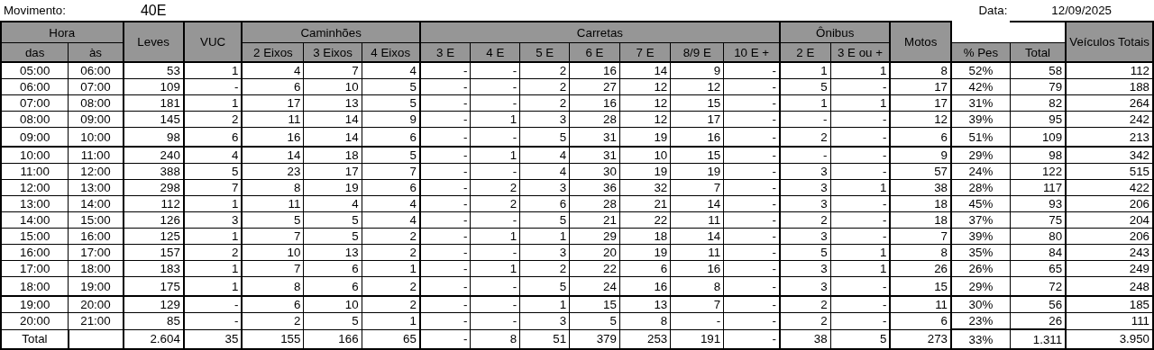
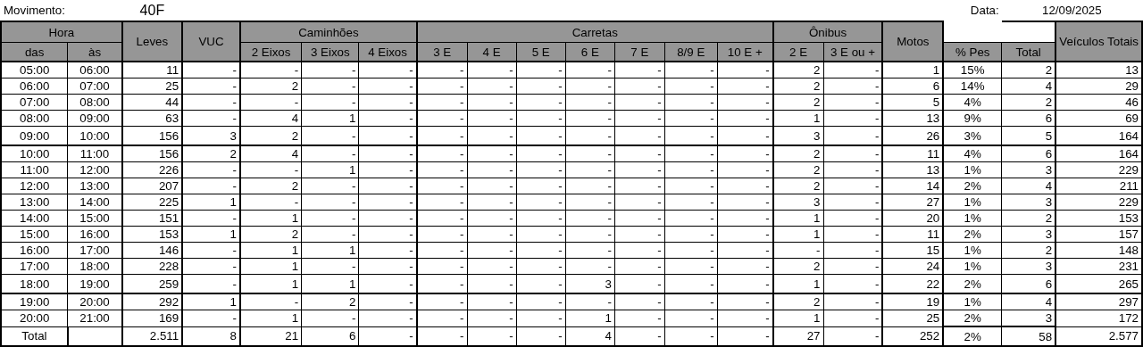

Figura 2.40: Movimentos Contados - Ponto 41
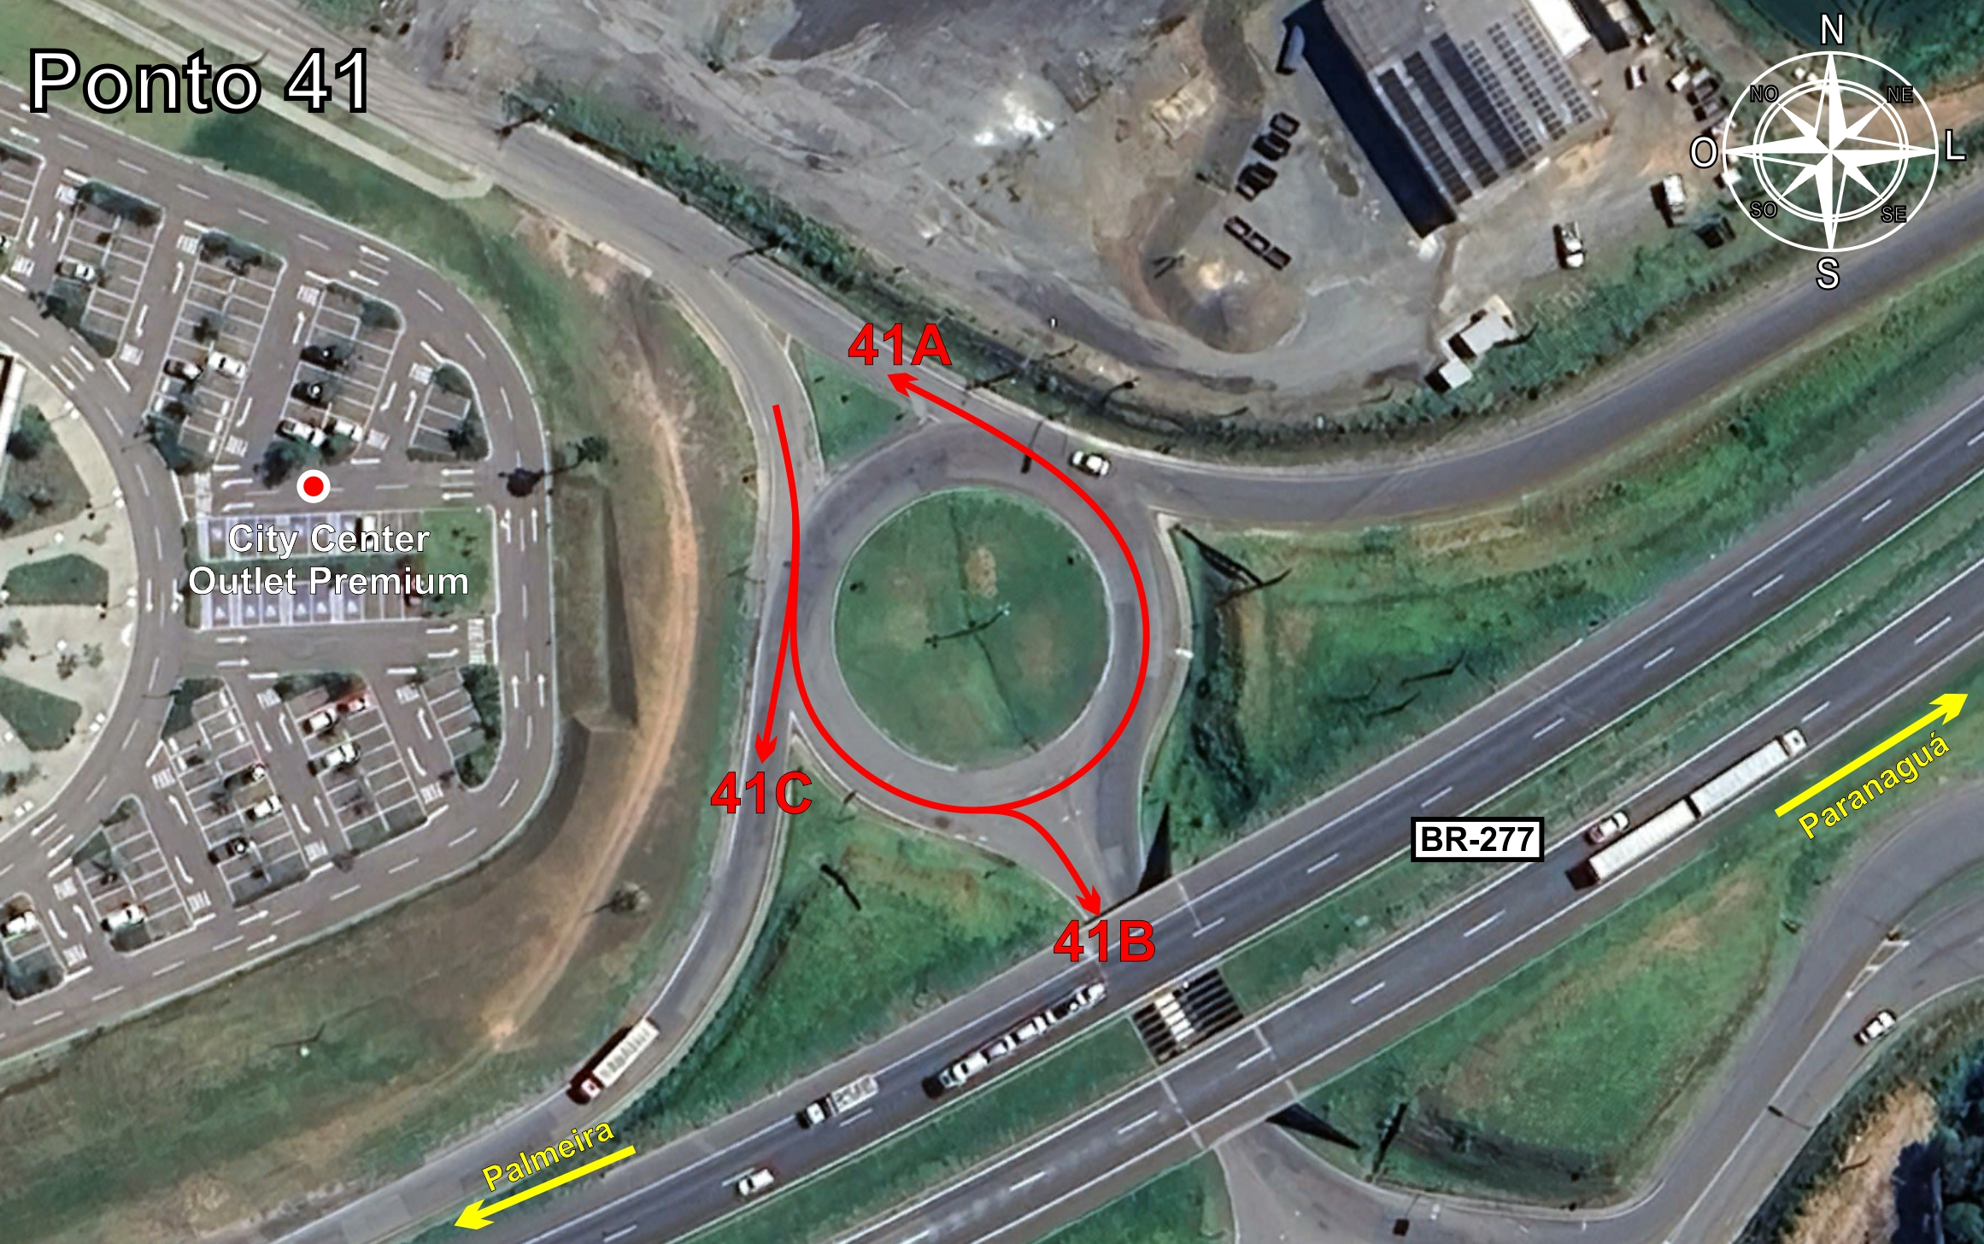
Tabela 2.40: Volumes Contados - Ponto 41
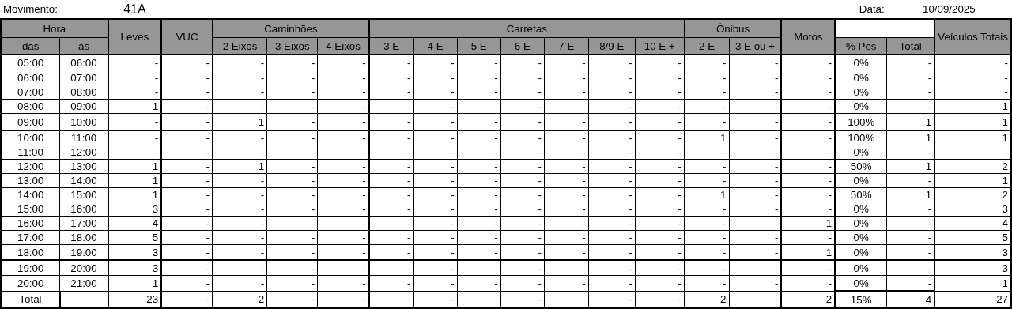
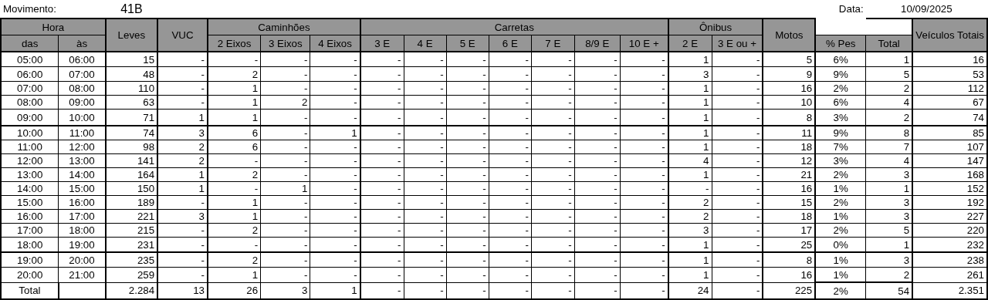
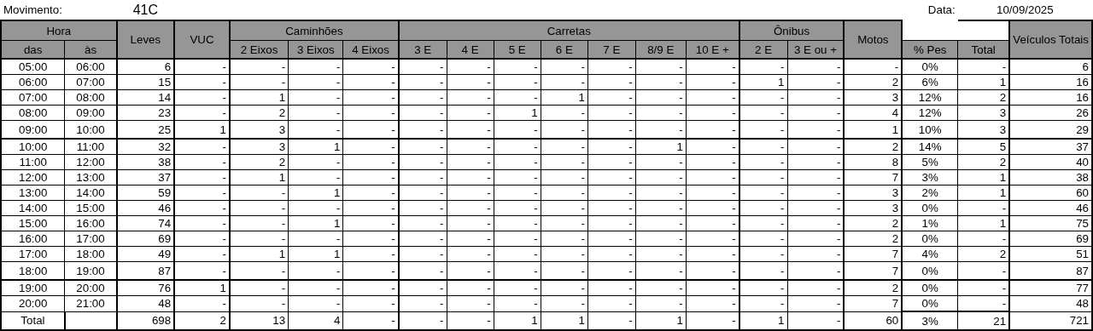
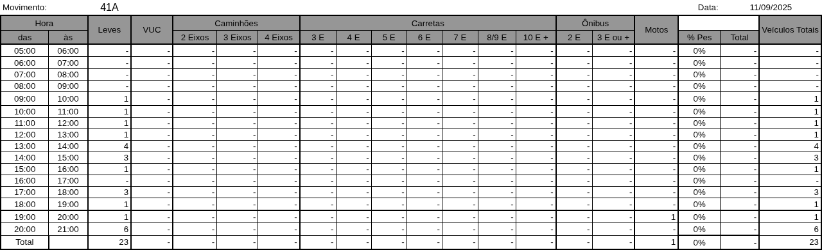
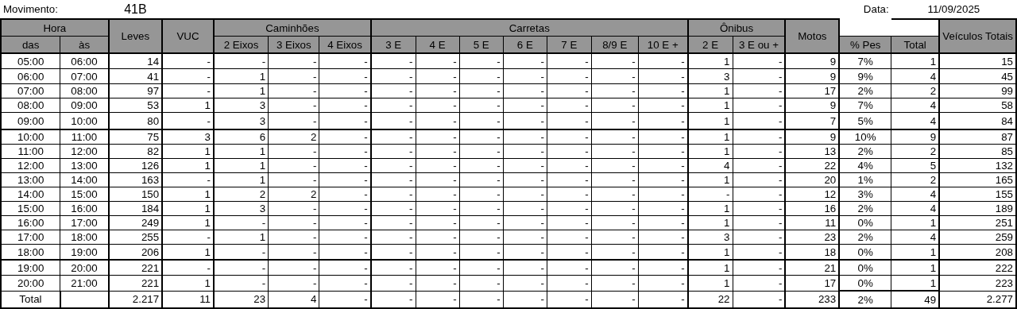
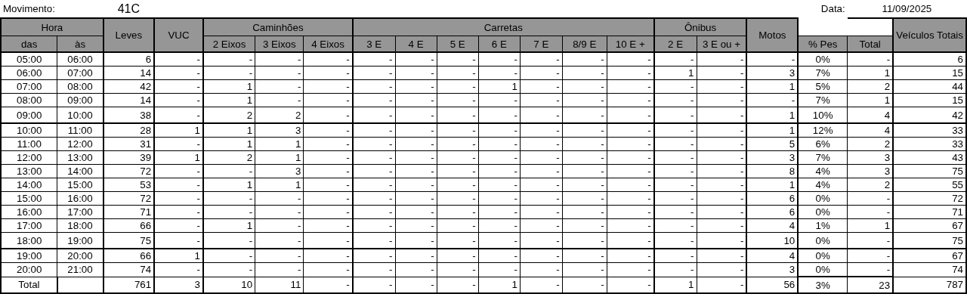
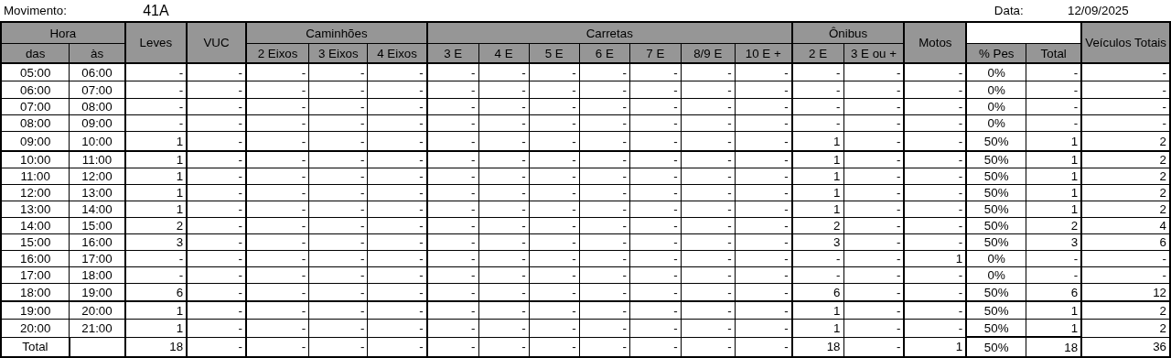
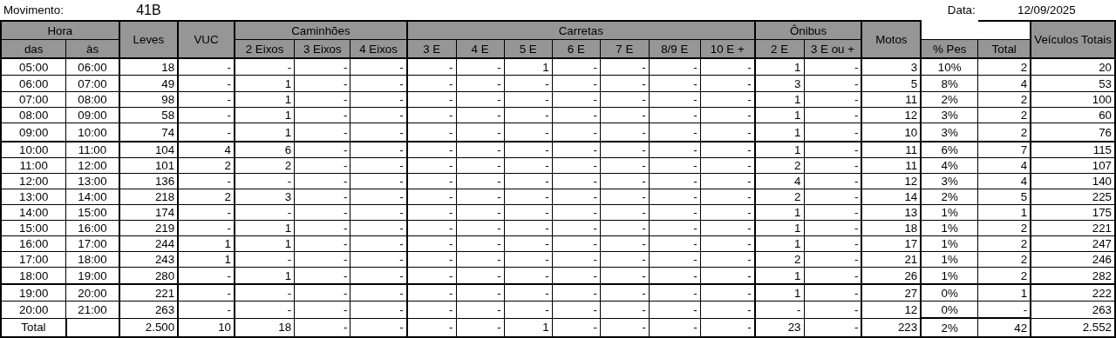
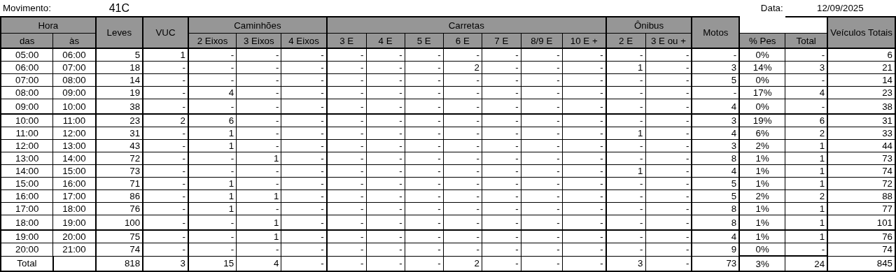

Figura 2.41: Movimentos Contados - Ponto 42
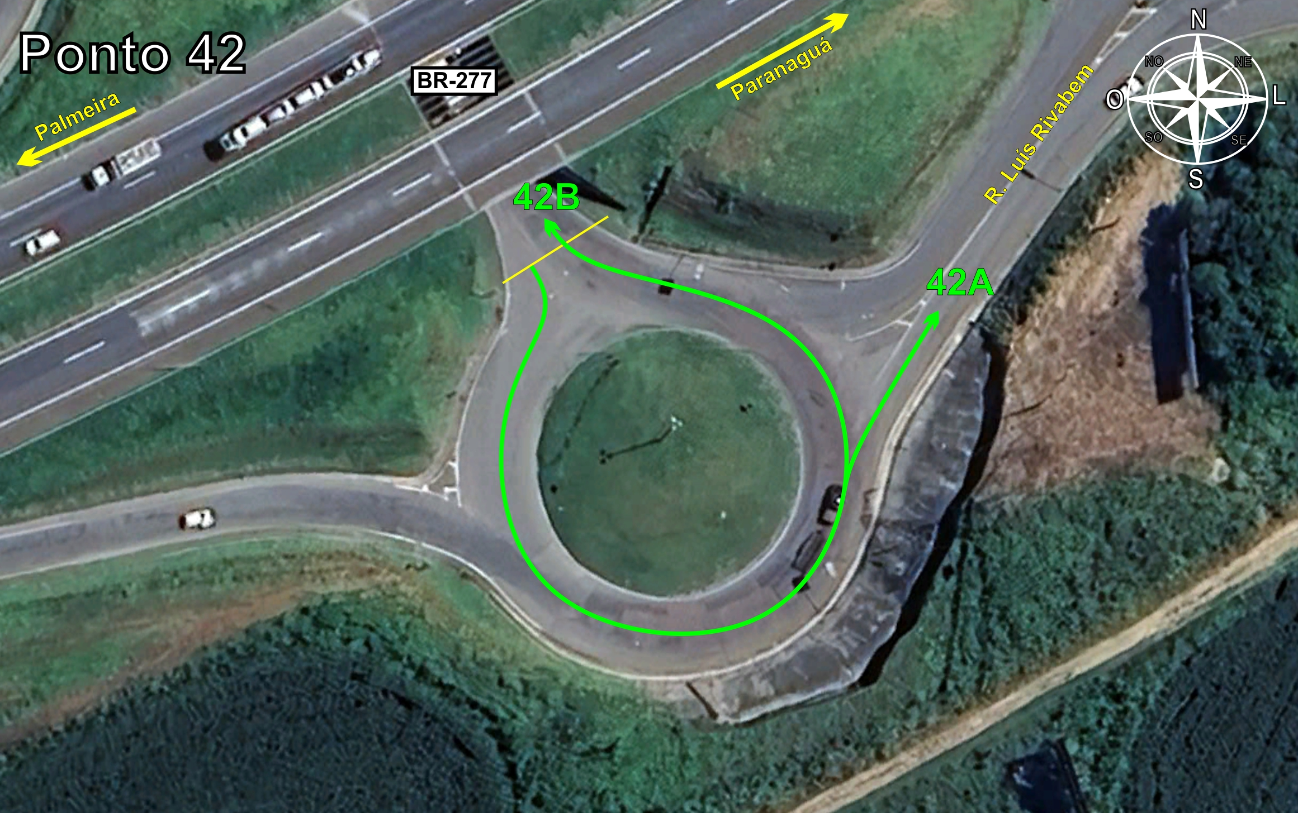
Tabela 2.41: Volumes Contados - Ponto 42
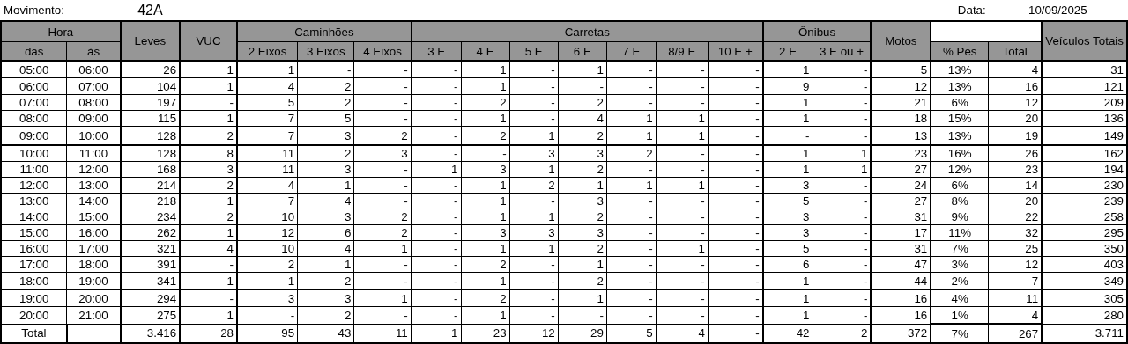
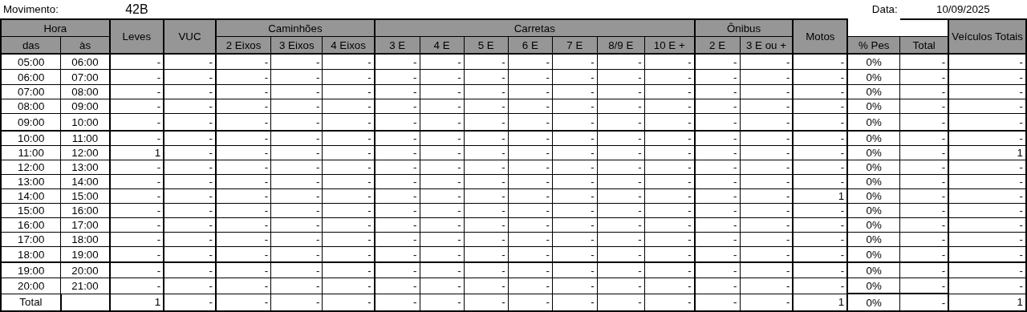
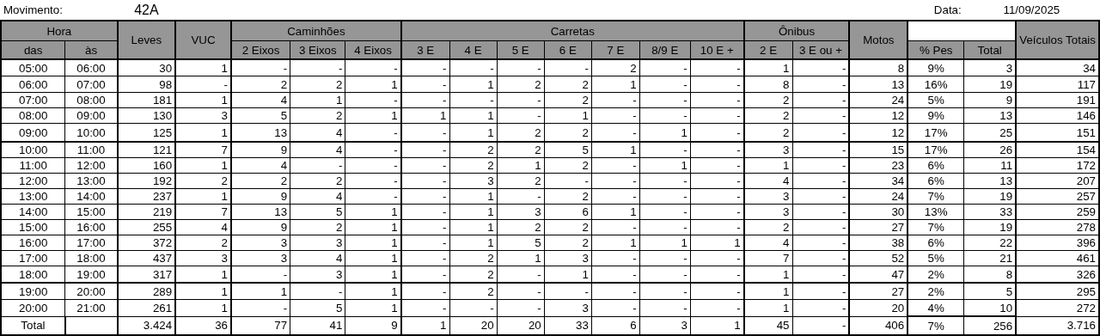
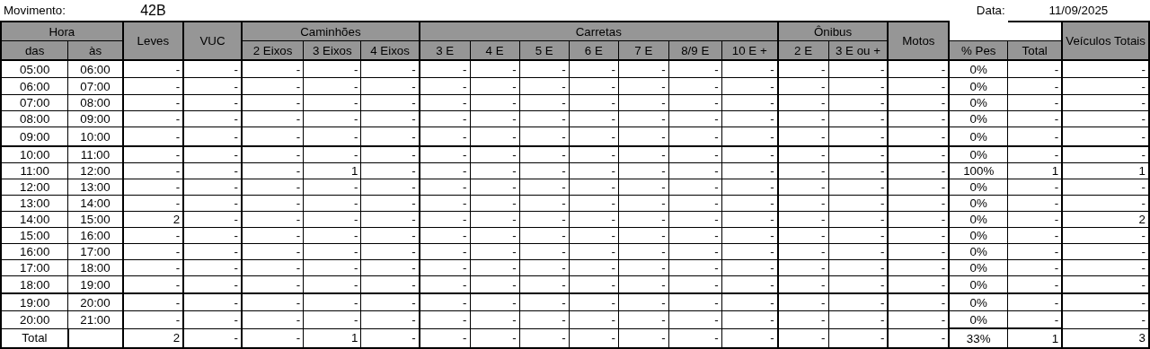
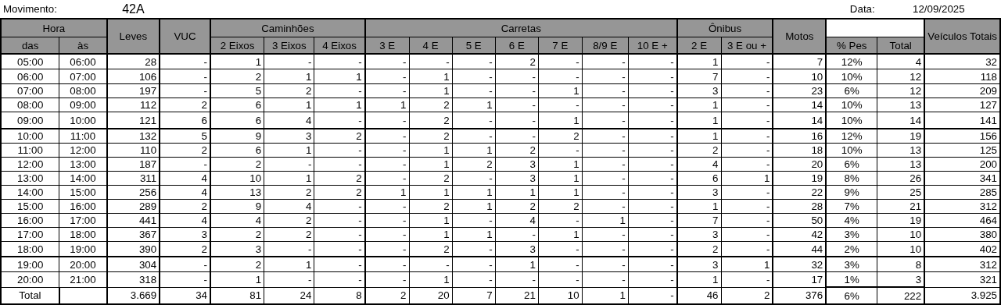
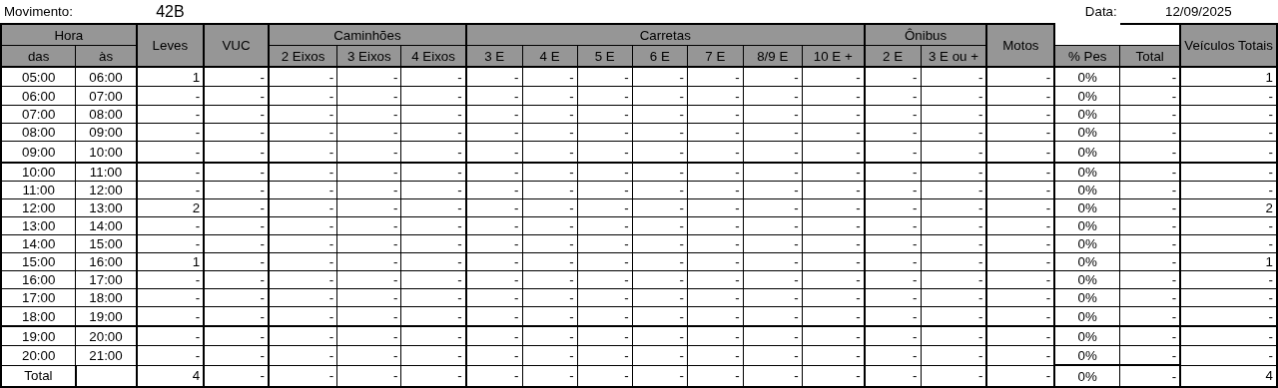

Figura 2.42: Movimentos Contados - Ponto 43
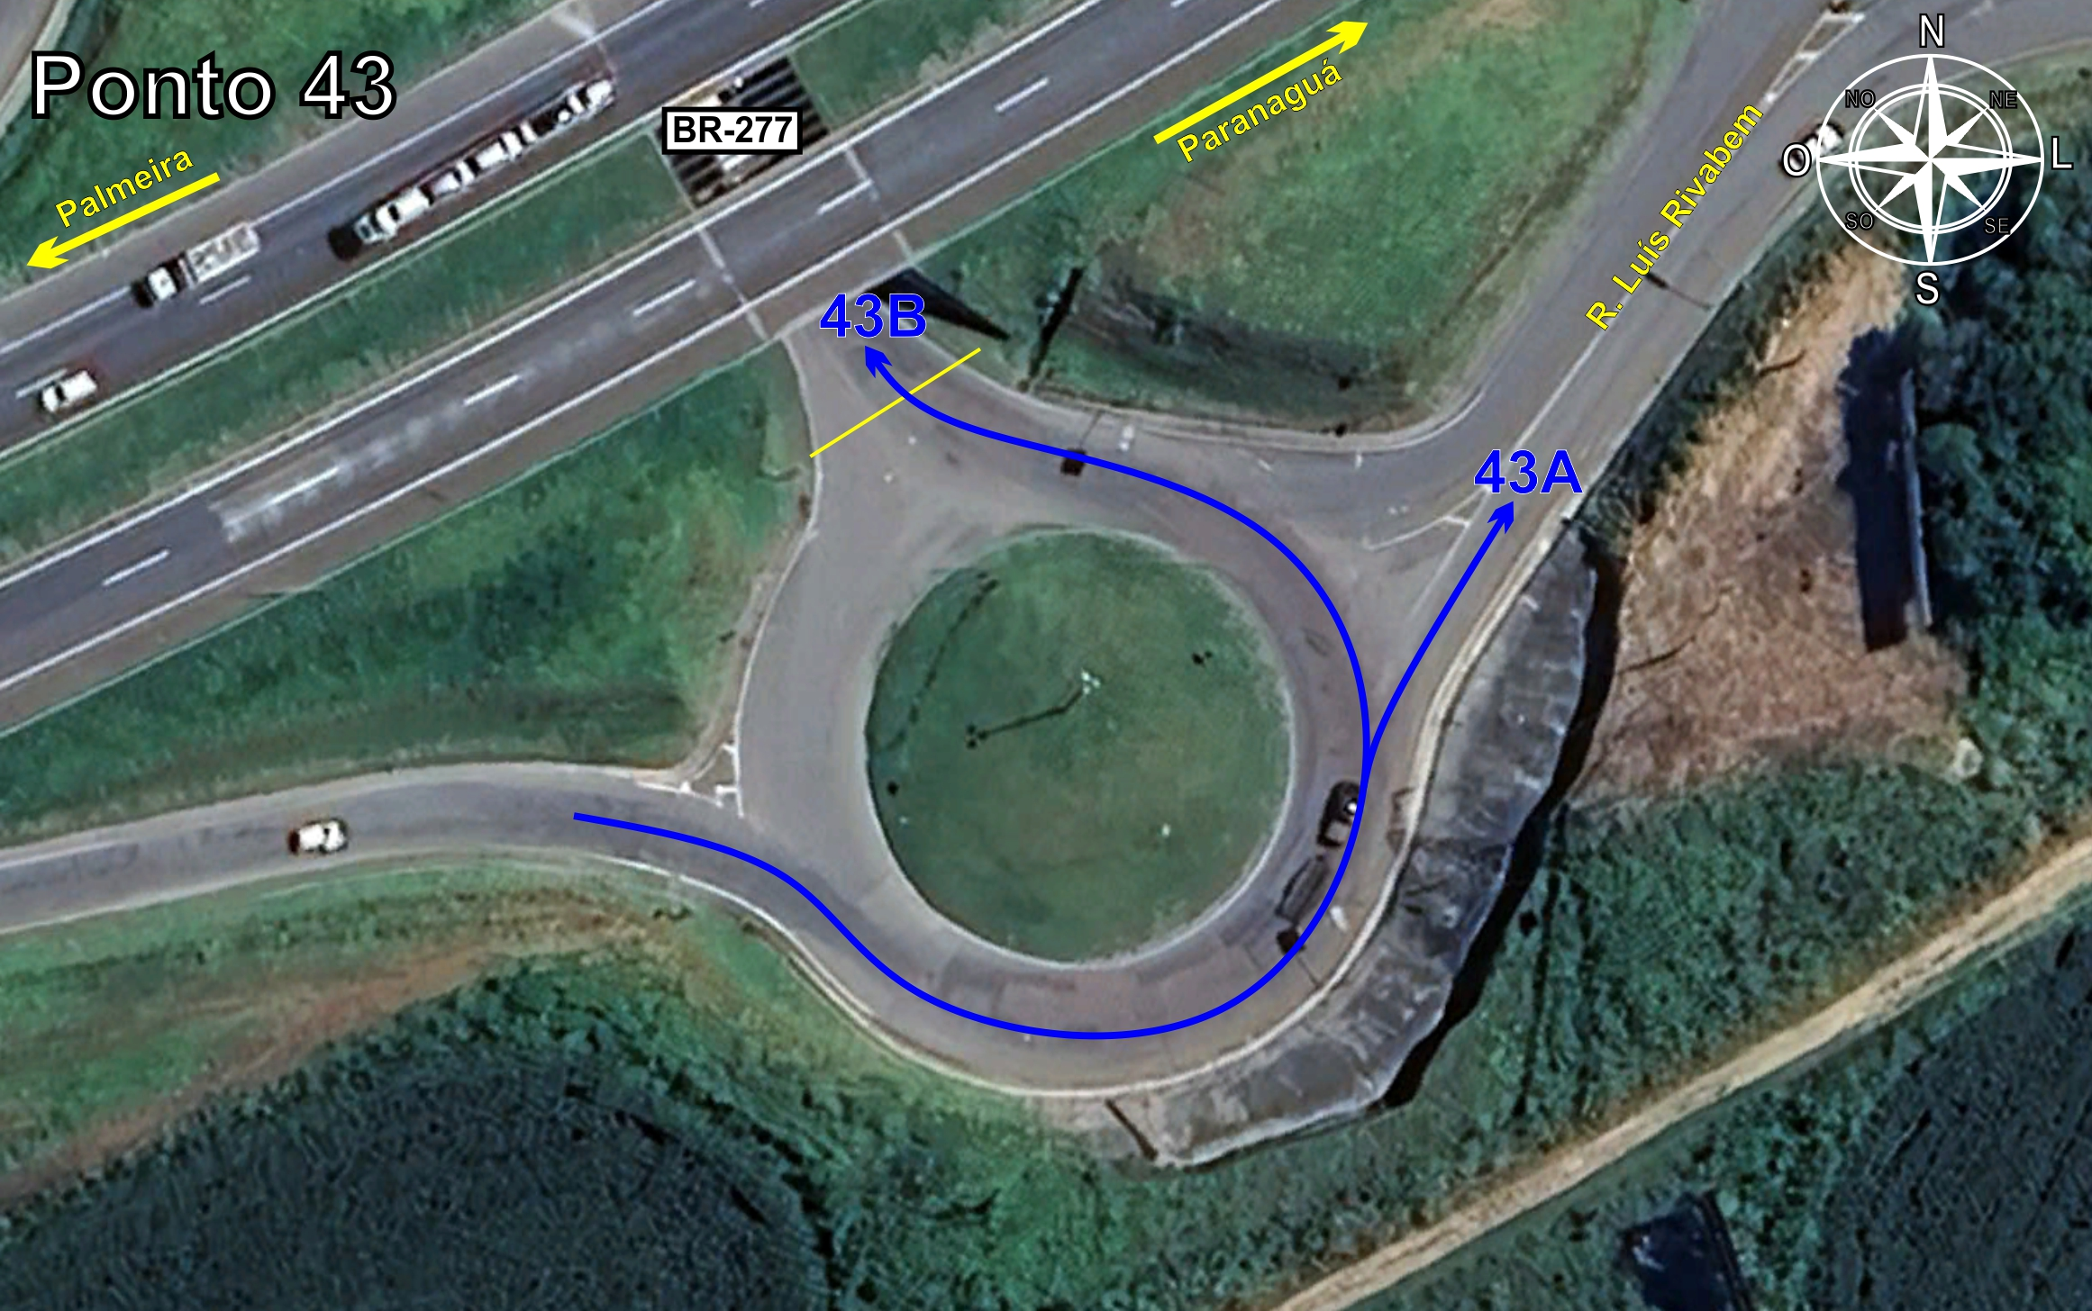
Tabela 2.42: Volumes Contados - Ponto 43
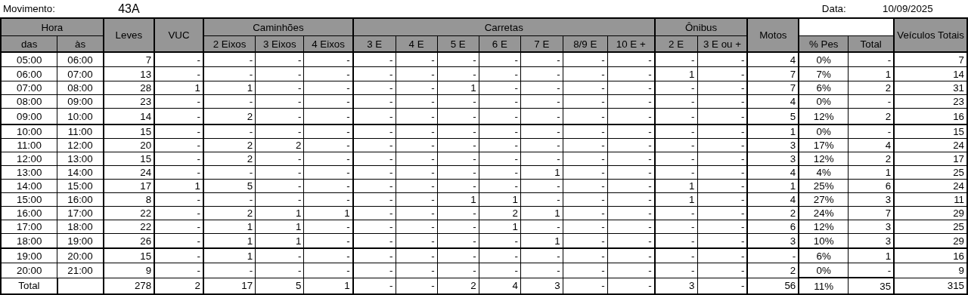
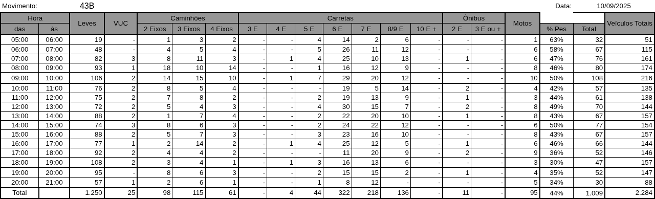
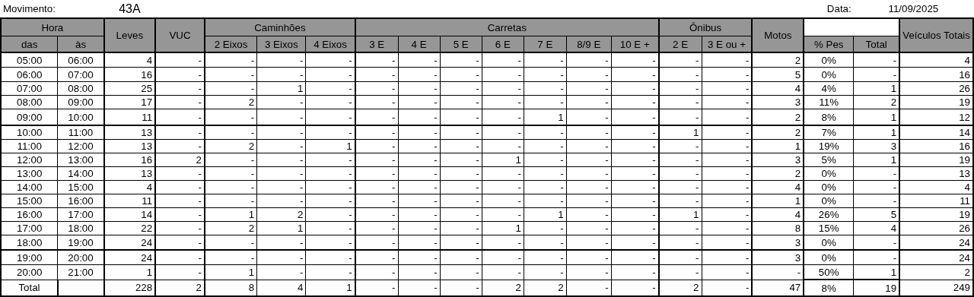
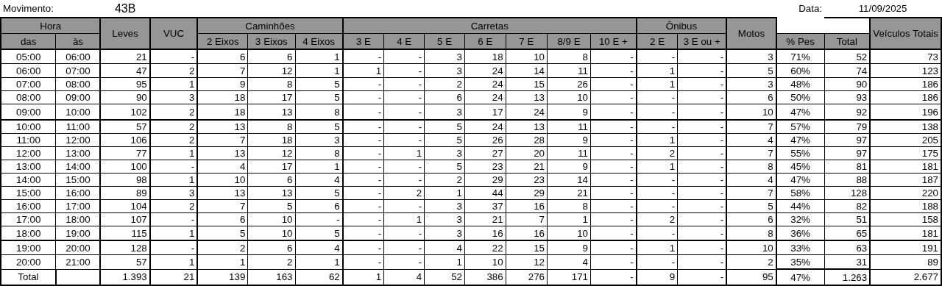
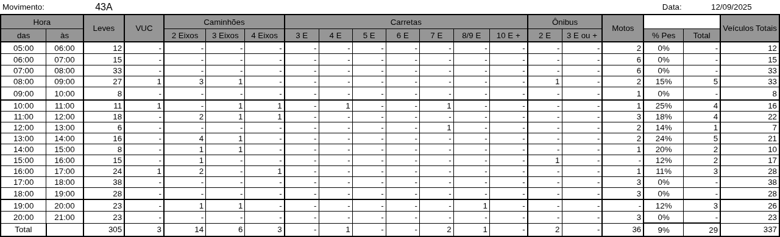
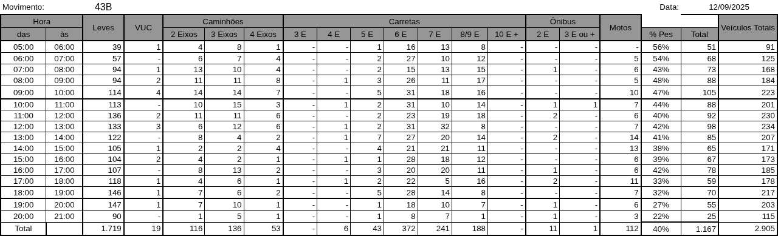

Figura 2.43: Movimentos Contados - Ponto 44
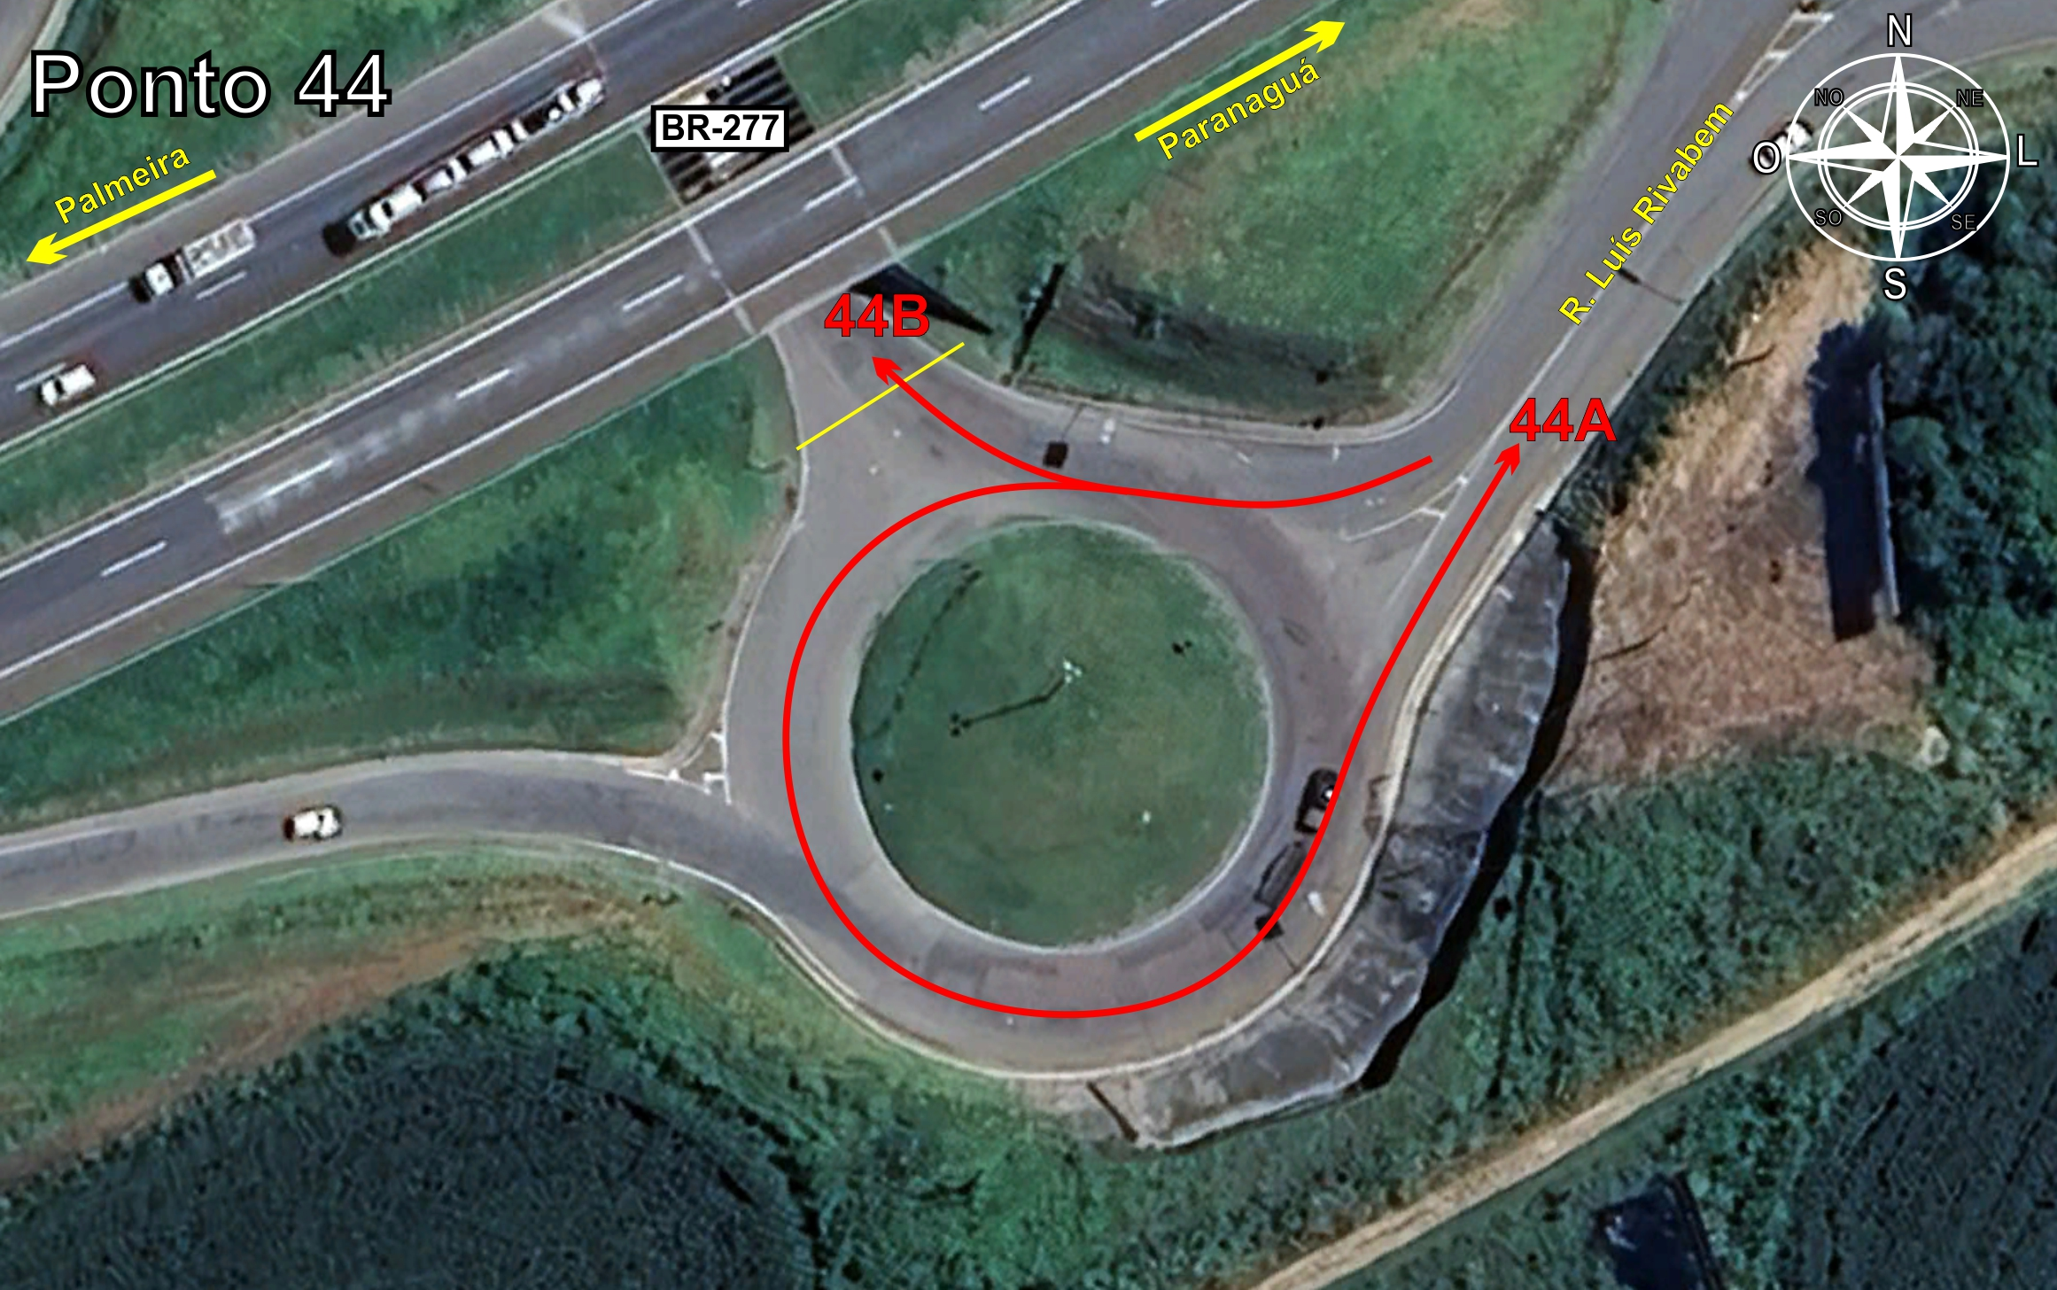
Tabela 2.43: Volumes Contados - Ponto 44


